КОМИТЕТ ПО КОНКУРЕНТНОЙ ПОЛИТИКЕ
МОСКОВСКОЙ ОБЛАСТИ

«СОГЛАСОВАНО»  Администрация Орехово-Зуевского муниципального района  Московской области  ____________________ /_______________/  «___» ____________ 20__ г. | «УТВЕРЖДЕНО»  Комитет по конкурентной политике  Московской области  ____________________ С.Н. Журавлева  «___» ____________ 20__ г.

ИЗМЕНЕНИЯ В ИЗВЕЩЕНИЕ О ПРОВЕДЕНИИ АУКЦИОНА № ПЗ-ОЗ/17-311
по продаже земельного участка, государственная собственность на который
не разграничена, расположенного на территории Орехово-Зуевского
муниципального района Московской области
(1 лот)

№ процедуры www.torgi.gov.ru | 130617/6987935/14
№ процедуры www.torgi.mosreg.ru | 00400010100390
Дата начала приема заявок: | 02.05.2017
Дата окончания приема заявок: | 24.07.2017
Дата аукциона: | 27.07.2017

г. Красногорск
2017 год

В связи с продлением заявочной кампании, переносом даты аукциона, опубликованного 28.04.2017 на официальном сайте торгов Российской Федерации www.torgi.gov.ru
(№ извещения 280417/6987935/04), внести следующие Изменения в Извещение о проведении аукциона № ПЗ-ОЗ/17-311 по продаже земельного участка, государственная собственность на который не разграничена, расположенного на территории Орехово-Зуевского муниципального района Московской области (далее – Извещение о проведении аукциона):
1. Выделить Лот № 3 в отдельный аукцион
2. Изложить Извещение о проведении аукциона в следующей редакции:

Правовое регулирование
Аукцион, открытый по форме подачи предложений о цене предмета аукциона с ограничением по составу Участников – только для физических лиц (граждан), проводится в соответствии с требованиями:
- Гражданского кодекса Российской Федерации;
- Земельного кодекса Российской Федерации;
- Федерального закона от 26.07.2006 № 135-ФЗ «О защите конкуренции»;
- Закона Московской области от 07.06.1996 №23/96-ОЗ «О регулировании земельных отношений в Московской области»;
- решения Межведомственной комиссии по вопросам земельно-имущественных отношений
в Московской области (протокол от 17.04.2017 № 38-З, п. 61);
- постановления Главы Орехово-Зуевского муниципального района Московской области от 21.04.2017
№ 954 «О проведении аукциона по продаже земельного участка площадью 1 000 кв.м, распооженного
по адресу: Орехово-Зуевский район, сельское поселение Малодубенское, д. Поточино, участок № 9-к,
под личное подсобное хозяйство» (Приложение 1);
- иных нормативно правовых актов Российской Федерации и Московской области.

Сведения об аукционе
  - Уполномоченный орган – орган местного самоуправления муниципального образования Московской области, принимающий решение о проведении аукциона, об отказе от проведения аукциона, об условиях аукциона (в том числе о начальной цене предмета аукциона, условиях и сроках договора купли-продажи), отвечающий за соответствие земельного участка (лота) характеристикам, указанным в Извещении о проведении аукциона, за своевременное опубликование Извещения о проведении аукциона в порядке, установленном для официального опубликования (обнародования) муниципальных правовых актов по месту нахождения земельного участка, за заключение договора купли-продажи земельного участка, в том числе за соблюдение сроков его заключения.
Наименование: Администрация Орехово-Зуевского муниципального района Московской области:
Адрес: 142600, Московская область, г. Орехово-Зуево, Октябрьская пл., д. 2.
Сайт: www.oz-rayon.ru.
Адрес электронной почты: ozraion@mosreg.ru.
Тел./факс: +7 (496) 416-10-31 доб. 200.
Комитет по управлению имуществом администрации Орехово-Зуевского муниципального района Московской области
Адрес: 142605, Московская область, г. Орехово-Зуево, ул. Красноармейская, д. 11 «А».
Сайт: www.oz-rayon.ru.
Адрес электронной почты: kui_ozr@mail.ru.
Телефон факс: +7 (496) 422-12-96
Реквизиты: Управление Федерального казначейства по Московской области (Учреждение «Комитет
по управлению имуществом администрации Орехово-Зуевского муниципального района»),
ИНН 5073060064, КПП 503401001, по следующим реквизитам: р/с 40101810845250010102 в ГУ Банка России по ЦФО, БИК 044525000, КБК 00311406013100000430, ОКТМО 46643437.

2.2. Организатор аукциона – орган, осуществляющий функции по организации и проведению аукциона, утверждающий Извещение о проведении аукциона, состав Аукционной комиссии, в том числе обеспечивающий прием и возврат задатков в установленном порядке.
Наименование: Комитет по конкурентной политике Московской области.
Адрес: 143407, Московская область, г. Красногорск, бульвар Строителей, д. 1.
Сайт: www.zakaz-mo.mosreg.ru
Адрес электронной почты: zakaz-mo@mosreg.ru
Тел.: /факс:+7 (498) 602-05-69.

2.3. Лицо, осуществляющее организационно - технические функции по организации и проведению аукциона – отвечает за соответствие организации и проведения аукциона требованиям действующего законодательства, соблюдение сроков размещения Извещения о проведении аукциона и документов, составляемых в ходе проведения аукциона на сайтах www.torgi.gov.ru, www.torgi.mosreg.ru.
Наименование: Государственное казенное учреждение Московской области «Региональный центр торгов» (сокращенное наименование - ГКУ «РЦТ»).
Адрес: 143441, Московская область, Красногорский район, п/о Путилково, 69-й км МКАД, бизнес-центр «Гринвуд», стр. 17, 5 этаж (Приложение 11).
Сайт: www.rctmo.ru
Адрес электронной почты: torgi@rctmo.ru

2.4. Объект (лот) аукциона: земельный участок, государственная собственность на который не разграничена, расположенный на территории Орехово-Зуевского муниципального района Московской области.

2.5. Предмет аукциона: продажа земельного участка - Объекта (лота) аукциона.

2.6. Сведения об Объектах (лотах) аукциона:

Лот № 1.
Местоположение (адрес): установлено относительно ориентира, расположенного в границах участка. Почтовый адрес ориентира: обл. Московская, р-н Орехово-Зуевский, д. Поточино (Малодубенское с/п), участок 9-к..
Площадь, кв. м: 1 000.
Кадастровый номер: 50:24:0010303:235 (выписка из Единого государственного реестра недвижимости
об основных характеристиках и зарегистрированных правах на объект недвижимости от 21.03.2017
№ 50-0-1-334/4007/2017-2760 - Приложение 2).
Сведения о правах на земельный участок (включая сведения о собственнике): государственная собственность не разграничена (выписка из Единого государственного реестра недвижимости
об основных характеристиках и зарегистрированных правах на объект недвижимости от 21.03.2017
№ 50-0-1-334/4007/2017-2760 - Приложение 2).
Сведения об ограничениях (обременениях) прав на земельный участок: отсутствуют (Заключение территориального управления Орехово-Зуевского муниципального района Главного управления архитектуры и градостроительства Московской области от 28.02.2017 № 31Исх-15846/Т-43 –
Приложение 4).
Категория земель: земли населенных пунктов.
Вид разрешенного использования: под личное подсобное хозяйство.
Фотоматериалы: Приложение 3.

Допустимые параметры разрешенного строительства: указаны в Заключении территориального управления Орехово-Зуевского муниципального района Главного управления архитектуры
и градостроительства Московской области от 28.02.2017 № 31Исх-15846/Т-43 – Приложение 4):
- минимальный размер земельного участка – 300 кв.м, максимальный размер земельного участка – 3 000 кв.м;
- минимальный отступ от границ земельного участка до жилого дома: 3 м, до хоз. построек 1 м;
-этажность жилых домов не должна превышать 3 этажей;
- коэффициент застройки должен быть не более 40%.

Сведения о технических условиях подключения (технологического присоединения) объекта капитального строительства к сетям инженерно-технического обеспечения:

- водоснабжения и водоотведения указаны в письме МУП «Теплосеть» Орехово-Зуевского муниципального района от 22.02.2017 № 6130 (Приложение 5);

- теплоснабжения указаны в письме МУП «Теплосеть» Орехово-Зуевского муниципального района
от 28.02.2017 № 632-П (Приложение 5);

- газоснабжения (предельная свободная мощность существующих сетей, максимальная нагрузка, срок подключения объекта капитального строительства к сетям инженерно-технического обеспечения, размер платы за подключение (технологическое присоединение), срок действия технических условий) указаны в письме филиала «Ногинскмежрайгаз» ГУП МО «Мособлгаз» от 01.03.2017 № 1232 (Приложение 5);

- электроснабжения (предельная свободная мощность существующих сетей, максимальная нагрузка, срок подключения объекта капитального строительства к сетям инженерно-технического обеспечения, размер платы за подключение (технологическое присоединение), срок действия технических условий) указаны в письме филиала ПАО «МОЭСК» - Восточные электрические сети от 06.04.2017 № 27-21/17-720
(Приложение 5).

Информация о размещении извещения о возможном предоставлении Объекта (лота) аукциона, в соответствии со статьей 39.18. Земельного кодекса Российской Федерации: ранее извещение было опубликовано:
- на официальном сайте Российской Федерации в информационно-телекоммуникационной сети «Интернет» для размещения информации о проведении торгов: www.torgi.gov.ru: № 130217/0022632/41, лот № 5, дата публикации 16.02.2017;
- в газете «Информационный вестник Орехово-Зуевского района» от 17.02.2017 № 6 (553);
- на официальном сайте Администрации Орехово-Зуевского муниципального района Московской области www.oz-rayon.ru от 16.02.2017.
Начальная цена предмета аукциона: 800 000,00 руб. (Восемьсот тысяч руб. 00 коп.), НДС не облагается.
«Шаг аукциона»: 24 000,00 руб. (Двадцать четыре тысячи руб. 00 коп.).
Размер задатка для участия в аукционе по Объекту (лоту) аукциона: 160 000,00 руб. (Сто шестьдесят тысяч руб. 00 коп.), НДС не облагается.

2.7. Адрес места приема/подачи Заявок:
Московская область, Красногорский район, п/о Путилково, 69-й км МКАД, бизнес-центр «Гринвуд», стр. 17, 5 этаж, Государственное казенное учреждение Московской области «Региональный центр торгов»,
тел. +7 (499) 653-77-55, доб. «2» (Приложение 11).

2.8. Дата и время начала приема/подачи Заявок: 02.05.2017 в 09 час. 00 мин.
понедельник - четверг с 09 час. 00 мин. до 18 час. 00 мин.
пятница и предпраздничные дни с 09 час. 00 мин. до 16 час. 45 мин.;
перерыв с 13 часов 00 минут до 14 час. 00 мин.
24.07.2017 с 09 час. 00 мин. до 12 час. 00 мин.

2.9. Дата и время окончания приема/подачи Заявок: 24.07.2017 в 12 час. 00 мин.

2.10. Место, дата и время окончания рассмотрения Заявок: Московская область, Красногорский район, 69 километр МКАД, Международный торгово-выставочный комплекс «Гринвуд», стр. 17, 5 этаж, Государственное казенное учреждение Московской области «Региональный центр торгов», аукционный зал, 27.07.2017 в 09 час. 30 мин.
2.11. Дата и время начала регистрации Участников аукциона: 27.07.2017 с 09 час. 30 мин.

2.12. Место проведения аукциона: Московская область, Красногорский район, 69 километр МКАД, Международный торгово-выставочный комплекс «Гринвуд», стр. 17, 5 этаж, Государственное казенное учреждение Московской области «Региональный центр торгов», аукционный зал.

2.13. Дата и время проведения аукциона: 27.07.2017 в 10 час. 15 мин.

Информационное обеспечение аукциона

3.1. Извещение о проведении аукциона размещается на официальном сайте торгов Российской Федерации в информационно-телекоммуникационной сети «Интернет» для размещения информации о проведении торгов www.torgi.gov.ru (далее – Официальный сайт торгов).
3.2. Извещение о проведении аукциона публикуется Уполномоченным органом в порядке, установленном для официального опубликования (обнародования) муниципальных правовых актов уставом муниципального образования, по месту нахождения Объекта (лота) :
- на официальном сайте Администрации Орехово-Зуевского муниципального района Московской области www.oz-rayon.ru;
- в периодическом печатном издании – в газете «Информационный вестник Орехово-Зуевского района».
3.3. Дополнительно информация об аукционе размещается:
- на Едином портале торгов Московской области www.torgi.mosreg.ru (далее – ЕПТ МО).
Все приложения к настоящему Извещению являются его неотъемлемой частью.
3.4. Осмотр Объекта (лота) аукциона производится без взимания платы и обеспечивается Организатором аукциона во взаимодействии с Уполномоченным органом в период заявочной кампании.
Для осмотра Объекта (лота) аукциона с учетом установленных сроков лицо, желающее осмотреть Объект (лот) аукциона, направляет обращение (Приложение 8) на адрес электронной почты torgi@rctmo.ru с указанием следующих данных:
- тема письма: Запрос на осмотр Объекта (лота) аукциона;
- Ф.И.О. лица, уполномоченного на осмотр Объекта (лота) аукциона (гражданина (физического лица), или его представителя);
- адрес электронной почты, контактный телефон;
- дата аукциона;
- № Объекта (лота);
- местоположение (адрес) Объекта (лота) аукциона.
В течение 2 (двух) рабочих дней со дня поступления обращения Организатор аукциона оформляет «смотровое письмо» и направляет его по электронному адресу, указанному в обращении. В «смотровом письме» указывается дата осмотра и контактные сведения лица (представителя Уполномоченного органа), уполномоченного на проведение осмотра.

Требования к Заявителям/Участникам аукциона
4.1. Заявителем/Участником аукциона может быть только физическое лицо (гражданин), претендующее
на заключение договора купли-продажи и подавший Заявку на участие в аукционе.

Порядок, форма и срок приема /подачи /отзыва Заявок

ВНИМАНИЕ!
Условия аукциона, порядок и условия заключения договора купли-продажи земельного участка с участником аукциона являются условиями публичной оферты, а подача заявки на участие в аукционе и внесение задатка в установленные в Извещении о проведении аукциона сроки и порядке являются акцептом оферты в соответствии со статьей 438 Гражданского кодекса Российской Федерации.

  - Для участия в аукционе с учетом требований, установленных Извещением о проведении аукциона, Заявителю необходимо представить следующие документы:
- Заявку на участие в аукционе по установленной в настоящем Извещении о проведении аукциона форме с указанием банковских реквизитов счета Заявителя для возврата задатка (Приложение 6);
- копии документов, удостоверяющих личность Заявителя (для физических лиц);
- документы, подтверждающие внесение задатка (представление документов, подтверждающих внесение задатка, признается заключением соглашения о задатке).
  - Один Заявитель вправе подать только одну Заявку на участие в аукционе в отношении одного лота аукциона.
  - Подача Заявок Заявителями или их уполномоченными представителями осуществляется при предъявлении документа, удостоверяющего личность. Лица желающие принять участие в аукционе, должны использовать форму Заявки на участие в аукционе (Приложение 6).
  - Заявки принимаются по месту и в срок приема/подачи Заявки, указанные в разделе 2 (пункты 2.7.-2.13. Извещения о проведении аукциона). В случае подачи Заявки Заявителем посредством почтовой связи, риск несвоевременного ее поступления Организатору аукциона, несет Заявитель.
  - Ответственный сотрудник регистрирует Заявку в журнале регистрации заявок, присваивает ей соответствующий номер, указывает дату и время ее приема/подачи.
При подаче Заявителями Заявок на участие в аукционе, сотрудником, осуществляющим прием и оформление документов, консультации не проводятся.
  - Заявка, поступившая по истечении срока приема/подачи Заявки, возвращается в день ее поступления Заявителю или его уполномоченному представителю в порядке, предусмотренном для приема/подачи Заявки.
  - Заявка и прилагаемые к ней документы представляются Заявителем единовременно. Не допускается раздельная подача Заявки и прилагаемых к ней документов, представление дополнительных документов после подачи Заявки или замена ранее поданных документов без отзыва Заявки.
  - Заявитель вправе отозвать принятую Организатором аукциона Заявку на участие в аукционе в любое время до установленного в Извещении о проведении аукциона дня окончания срока приема/подачи Заявок (пункт 2.9.).
  - Отзыв принятой Заявки оформляется путем направления Заявителем в адрес Организатора аукциона уведомления в письменной форме (с указанием даты приема/подачи Заявки) за подписью Заявителя
с расшифровкой Ф.И.О. (для граждан (физических лиц)). Уведомление об отзыве принятой Заявки принимается в установленные в Извещении о проведении аукциона дни и часы приема/подачи Заявок, аналогично порядку приема/подачи Заявок.
  - Заявка подается Заявителем по форме, которая установлена в Извещении о проведении аукциона (Приложение 6). Заявка должна быть заполнена по всем пунктам и подписана Заявителем или уполномоченным им представителем и заверена печатью Заявителя (при наличии).
  - Верность копий представляемых документов должна быть подтверждена оригиналом подписи Заявителя или уполномоченного им представителя и заверена печатью Заявителя (при наличии).
  - Заявка и документы, прилагаемые к ней, должны быть:
- сшиты в единую книгу, которая должна содержать сквозную нумерацию листов;
- заполнены разборчиво на русском языке и по всем пунктам;
- копии документов, входящие в состав Заявки, должны иметь четко читаемый текст;
- на прошивке заверены оригиналом подписи Заявителя с указанием Ф.И.О. (для граждан (физических лиц)) либо их представителей с указанием количества листов;
  - При заполнении Заявки и оформлении документов не допускается применение факсимильных подписей.
  - Ответственность за достоверность представленной информации и документов несет Заявитель.
  - Поданные документы на участие в аукционе не возвращаются, за исключением случаев, указанных в пунктах 5.6., 5.8., 5.9. Извещения о проведении аукциона.

- Условия допуска к участию в аукционе
Заявитель не допускается к участию в аукционе в следующих случаях:
- непредставление необходимых для участия в аукционе документов или представление недостоверных сведений;
- непоступление задатка на дату рассмотрения Заявок на участие в аукционе на счет, указанный в п. 7.5. настоящего Извещения о проведении аукциона;
- подача Заявки на участие в аукционе лицом, которое в соответствии с Земельным кодексом Российской Федерации и другими федеральными законами не имеет права быть Участником аукциона
и покупателем земельного участка;
- наличие сведений о Заявителе, об учредителях (участниках), о членах коллегиальных исполнительных органов Заявителя, лицах, исполняющих функции единоличного исполнительного органа Заявителя, являющегося юридическим лицом, в реестре недобросовестных Участников аукциона.

Порядок внесения и возврата задатка
  - Для участия в аукционе устанавливается требование о внесении задатка. Заявители обеспечивают поступление задатков в порядке и в сроки, указанные в настоящем Извещении о проведении аукциона.
  - Документом, подтверждающим внесение задатка, является платежное поручение, квитанция
об оплате или иной документ, подтверждающие перечисление задатка, с отметкой банка о его исполнении.
  - Представление документов, подтверждающих внесение задатка, признается заключением соглашения о задатке (Приложение 7).
  - Плательщиком денежных средств в качестве задатка может быть исключительно Заявитель.
Не допускается перечисление денежных средств в качестве задатка иными лицами. Перечисленные денежные средства иными лицами, кроме Заявителя, будут считаться ошибочно перечисленными денежными средствами и возвращены плательщику.
  - Денежные средства в качестве задатка для участия в аукционе вносятся Заявителем платежом
на расчетный счет по следующим банковским реквизитам:
Получатель платежа: МЭФ Московской области (л/с 05868217110 - Государственное казенное учреждение Московской области «Региональный центр торгов»),
ОГРН 1145024006577, ИНН 5024147611, КПП 502401001,
р/с 40302810845254000001, БИК 044525000,
Банк получателя: ГУ Банка России по ЦФО
В связи с отсутствием КБК при заполнении полей (104, 105) платежного поручения (квитанции об оплате) для перечисления задатка рекомендуется указывать в соответствующих полях КБК - «0», ОКТМО - «0».
Назначение платежа: «Задаток для участия в аукционе «__»________ 20__ (дата аукциона), № лота __ по Договору о задатке от «____»______ 20__ №___» (при наличии реквизитов Договора), НДС не облагается».
  - Информацией о поступлении денежных средств от Заявителя в качестве задатка в установленные сроки на расчетный счет, указанный в п.7.5. настоящего Извещения о проведении аукциона, является справка получателя платежа, предоставляемая на рассмотрение Аукционной комиссии.
  - Задаток Заявителя, подавшего Заявку с опозданием (после окончания установленного срока приема/подачи Заявок), возвращается такому Заявителю в порядке, установленном для Участников аукциона.
  - Задаток Заявителя, отозвавшего Заявку до окончания срока приема/подачи Заявок (пункт 2.9.), возвращается такому Заявителю в течение 3 (трех) рабочих дней со дня поступления уведомления об отзыве Заявки на участие в аукционе. В случае отзыва Заявки Заявителем позднее дня окончания срока приема/подачи Заявок задаток возвращается в порядке, установленном для Участников аукциона (пункт 7.10.).
  - Задаток Заявителя, не допущенного к участию в аукционе, возвращается такому Заявителю
в течение 3 (трех) рабочих дней со дня оформления (подписания) протокола рассмотрения заявок на участие в аукционе.
  - Задаток лицам, участвовавшим в аукционе, но не победившим в нем, возвращается в течение
3 (трех) рабочих дней со дня подписания протокола о результатах аукциона.
  - Задаток Участникам, не участвовавшим в аукционе, возвращается в срок, предусмотренном
п. 7.10. Извещения о проведении аукциона.
  - Задаток, внесенный лицом, признанным Победителем аукциона, задаток, внесенный иным лицом, с которым договор купли-продажи земельного участка заключается в соответствии с пунктом 13, 14 или 20 статьи 39.12 Земельного кодекса Российской Федерации, засчитываются в оплату приобретаемого земельного участка.
Задатки, внесенные этими лицами, уклонившимися от заключения договора купли-продажи земельного участка, не возвращаются.
  - В случае принятия Уполномоченным органом решения об отказе в проведении аукциона, поступившие задатки возвращаются Заявителям в течение 3 (трех) рабочих дней с даты принятия такого решения.
  - В случае изменения реквизитов Заявителя/Участника аукциона для возврата задатка, указанных
в Заявке, Заявитель/Участник направляет в адрес Организатора аукциона уведомление об их изменении, при этом задаток возвращается Заявителю/Участнику в порядке, установленном настоящим разделом.

Аукционная комиссия
  - Аукционная комиссия формируется Организатором аукциона и осуществляет следующие полномочия:
- обеспечивает в установленном порядке проведение аукциона;
- рассматривает Заявки на предмет соответствия требованиям, установленным Извещением
о проведении аукциона, и соответствия Заявителя требованиям, предъявляемым к Участникам, устанавливает факты соответствия полноте и срокам поступления на счет получателя платежей денежных средств от Заявителей для оплаты задатков;
- принимает решение о признании Заявителей Участниками аукциона или об отказе в допуске Заявителей к участию в аукционе, которое оформляется протоколом рассмотрения заявок, подписываемое Аукционной комиссией не позднее одного дня со дня рассмотрения Заявок и размещается на Официальном сайте торгов, на ЕПТ МО не позднее, чем на следующий день после дня подписания указанного протокола;
- направляет (выдает) Заявителям, признанными Участниками аукциона и Заявителям, не допущенным к участию в аукционе, уведомления о принятых решениях в отношении их не позднее дня, следующего
за днем подписания протокола рассмотрения заявок;
- выбирает Аукциониста путем открытого голосования;
- составляет Протокол о результатах аукциона, один из которых передает Победителю аукциона или уполномоченному представителю под расписку в день проведения аукциона.
  - Аукционная комиссия правомочна осуществлять функции и полномочия, если на ее заседании присутствует не менее пятидесяти процентов общего числа ее членов, при этом общее число членов Аукционной комиссии должно быть не менее пяти человек.

Порядок проведения аукциона
  - На регистрацию для участия в аукционе допускаются Участники аукциона:
- физические лица, при предъявлении паспорта;
- представители физических, имеющие право действовать от имени физических лиц, на основании доверенности, оформленной в соответствии с действующим законодательством, прилагаемой к заявке соответствующего Участника (Приложение 10), при предъявлении паспорта.
  - Аукцион проводится путем повышения начальной цены предмета аукциона, указанной
в Извещении о проведении аукциона, на «шаг аукциона».
  - При проведении аукциона осуществляется аудио- или видеозапись аукциона.
  - Аукцион проводится в следующем порядке:
- до начала аукциона Участники или их уполномоченные представители должны пройти регистрацию
и получить пронумерованные карточки Участника аукциона;
- в аукционный зал допускаются зарегистрированные Участники аукциона, а также иные лица,
по решению Аукционной комиссии;
- аукцион начинается с объявления представителем Аукционной комиссии о проведении аукциона
и представления Аукциониста;
- Аукционистом оглашается порядок проведения аукциона, номер (наименование) Объекта (лота), его краткая характеристика, начальная цена предмета аукциона, «шаг аукциона», а также номера карточек Участников аукциона по данному Объекту (лоту) аукциона;
- при объявлении Аукционистом начальной цены предмета аукциона, Участникам аукциона предлагается заявить цену предмета аукциона, увеличенную в соответствии с «шагом аукциона», путем поднятия карточек;
- Аукционист объявляет номер карточки Участника аукциона, который первый поднял карточку после объявления Аукционистом начальной цены предмета аукциона, увеличенную в соответствии с «шагом аукциона»;
- каждая последующая цена предмета аукциона, превышающая предыдущую цену на «шаг аукциона», заявляется Участниками аукциона путем поднятия карточек;
- если после троекратного объявления последней подтвержденной цены предмета аукциона ни один
из Участников аукциона не заявил о своем намерении предложить более высокую цену предмета аукциона
(не поднял карточку), аукцион завершается;
- по завершении аукциона Аукционист объявляет Победителя аукциона, номер его карточки и называет размер предложенной им цены предмета аукциона.
  - Победителем аукциона признается Участник аукциона, предложивший наибольшую цену предмета аукциона, номер карточки которого был назван Аукционистом последним.
  - Во время проведения аукциона его Участникам запрещено покидать аукционный зал, передвигаться по аукционному залу, осуществлять действия, препятствующие проведению аукциона Аукционистом, общаться с другими Участниками аукциона и разговаривать по мобильному телефону, при этом звук мобильного телефона должен быть отключен, осуществлять видео или фотосъемку без уведомления Аукционной комиссии.
  - Участники, нарушившие порядок (п.9.6.), и получившие дважды предупреждение от Аукционной комиссии могут быть удалены из аукционного зала по решению Аукционной комиссии, что отражается
в Протоколе о результатах аукциона.
  - В ходе аукциона Участник имеет право совершить 1 (один) звонок по телефону или задать вопрос Аукционной комиссии, предварительно обратившись к ней. В этом случае аукцион приостанавливается
не более чем на 3 (три) минуты.
  - Результаты аукциона оформляются Протоколом о результатах аукциона, который размещается
в порядке, установленном разделом 3 Извещения о проведении аукциона в течение одного рабочего дня со дня его подписания.
  - Аукцион признается несостоявшимся в случаях, если:
- по окончании срока подачи заявок на участие в аукционе была подана одна Заявка;
- на основании результатов рассмотрения Заявок на участие в аукционе принято решение о допуске
к участию в аукционе и признании Участником только одного Заявителя (Единственный участник);
- в аукционе участвовал только один Участник (Участник единственно принявший участие
в аукционе);
- по окончании срока подачи заявок на участие в аукционе не было подано ни одной Заявки
- на основании результатов рассмотрения Заявок принято решение об отказе в допуске к участию
в аукционе всех Заявителей;
- при проведении аукциона не присутствовал ни один из Участников аукциона;
- после троекратного объявления предложения о начальной цене предмета аукциона не поступило
ни одного предложения о цене предмета аукциона, которое предусматривало бы более высокую цену предмета аукциона.
  - Уполномоченный орган вправе объявить о проведении повторного аукциона в случае, если аукцион был признан несостоявшимся и лицо, подавшее единственную Заявку на участие в аукционе, Заявитель, признанный Единственным участником аукциона, или Участник единственно принявший участие
в аукционе в течение 30 (тридцати) дней со дня направления им проекта договора купли-продажи земельного участка не подписали и не представили в Уполномоченный орган указанные договоры. При этом условия повторного аукциона могут быть изменены.

Условия и сроки заключения договора купли-продажи земельного участка
10.1. Заключение договора купли-продажи земельного участка (Приложение 9) осуществляется
в порядке, предусмотренном Гражданским кодексом Российской Федерации, Земельным кодексом Российской Федерации.
10.2. Уполномоченный орган направляет Победителю аукциона или Участнику единственно принявшему участие в аукционе 3 (три) экземпляра подписанного проекта договора купли-продажи земельного участка в десятидневный срок со дня составления (подписания) протокола о результатах аукциона.
10.3. В случае, если по окончании срока подачи Заявок на участие в аукционе подана только одна Заявка на участие в аукционе, при условии соответствия Заявки и Заявителя, подавшего указанную Заявку, всем требованиям, указанным в Извещении о проведении аукциона, Уполномоченный орган в течение 10 (десяти) дней со дня рассмотрения указанной Заявки направляет Заявителю 3 (три) экземпляра подписанного договора купли-продажи земельного участка. При этом цена земельного участка определяется в размере, равном начальной цене предмета аукциона.
10.4. Не допускается заключение договора купли-продажи земельного участка ранее чем через 10 (десять) дней со дня размещения информации о результатах аукциона на Официальном сайте торгов.
10.5. Победитель аукциона или иное лицо, с которым заключается договор купли-продажи земельного участка в соответствии с Земельным кодексом Российской Федерации, обязаны подписать договор купли-продажи земельного участка в течение 30 (тридцати) дней со дня направления такого договора.
10.6. Если договор купли-продажи земельного участка в течение 30 (тридцати) дней со дня направления проекта договора купли-продажи земельного участка Победителю аукциона не был им подписан
и представлен в Уполномоченный орган, Уполномоченный орган предлагает заключить указанный договор иному Участнику аукциона, который сделал предпоследнее предложение о цене предмета аукциона, по цене, предложенной Победителем аукциона.
10.7. В случае, если Победитель аукциона или иное лицо, с которым заключается договор купли-продажи земельного участка в соответствии с Земельным кодексом Российской Федерации, в течение
30 (тридцати) дней со дня направления Уполномоченным органом проекта указанного договора купли-продажи, не подписал и не представил Уполномоченному органу указанный договор, Уполномоченный орган в течение 5 (пяти) рабочих дней со дня истечения этого срока направляет сведения в Управление Федеральной антимонопольной службы по Московской области (в соответствии с постановлением Правительства Российской Федерации от 02.03.2015 № 187 «О внесении изменений в Положение
о Федеральной антимонопольной службе») для включения в реестр недобросовестных Участников аукциона.

Приложение 1

Лот № 1
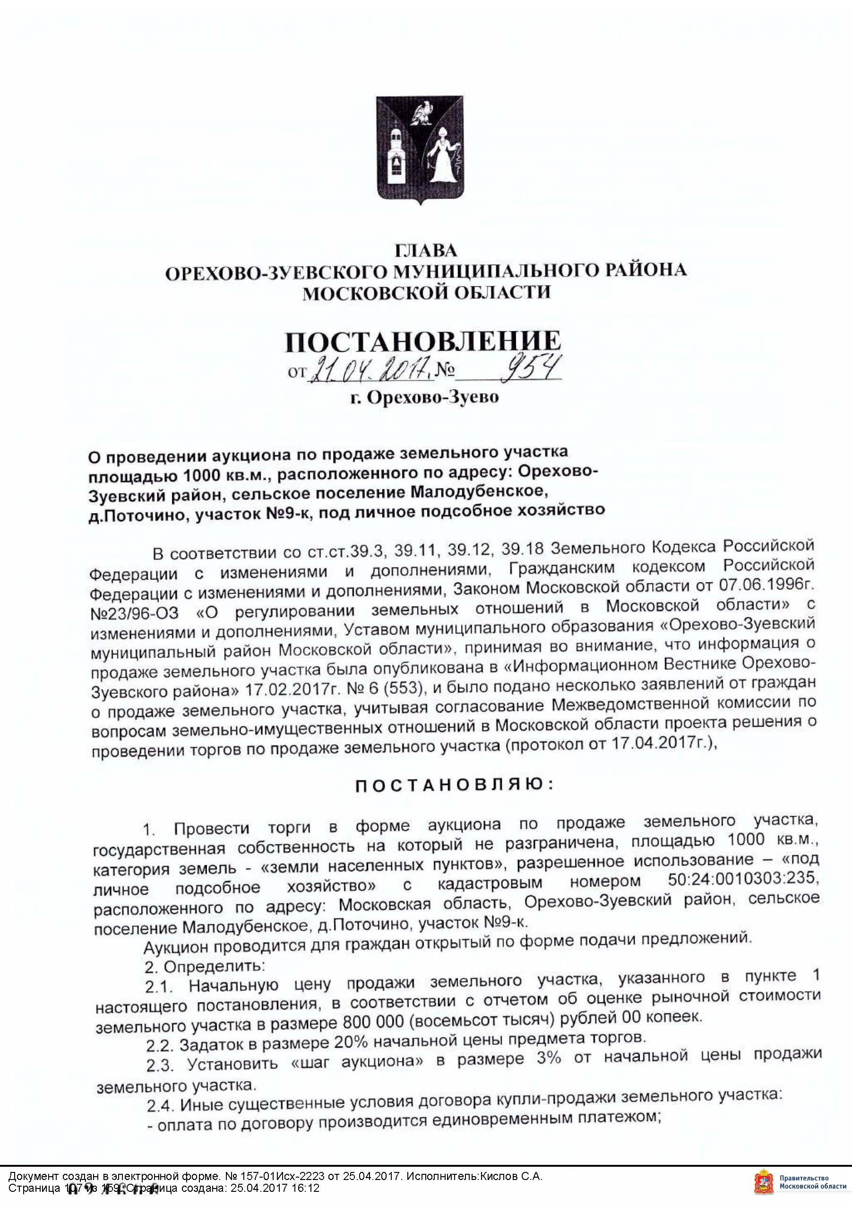
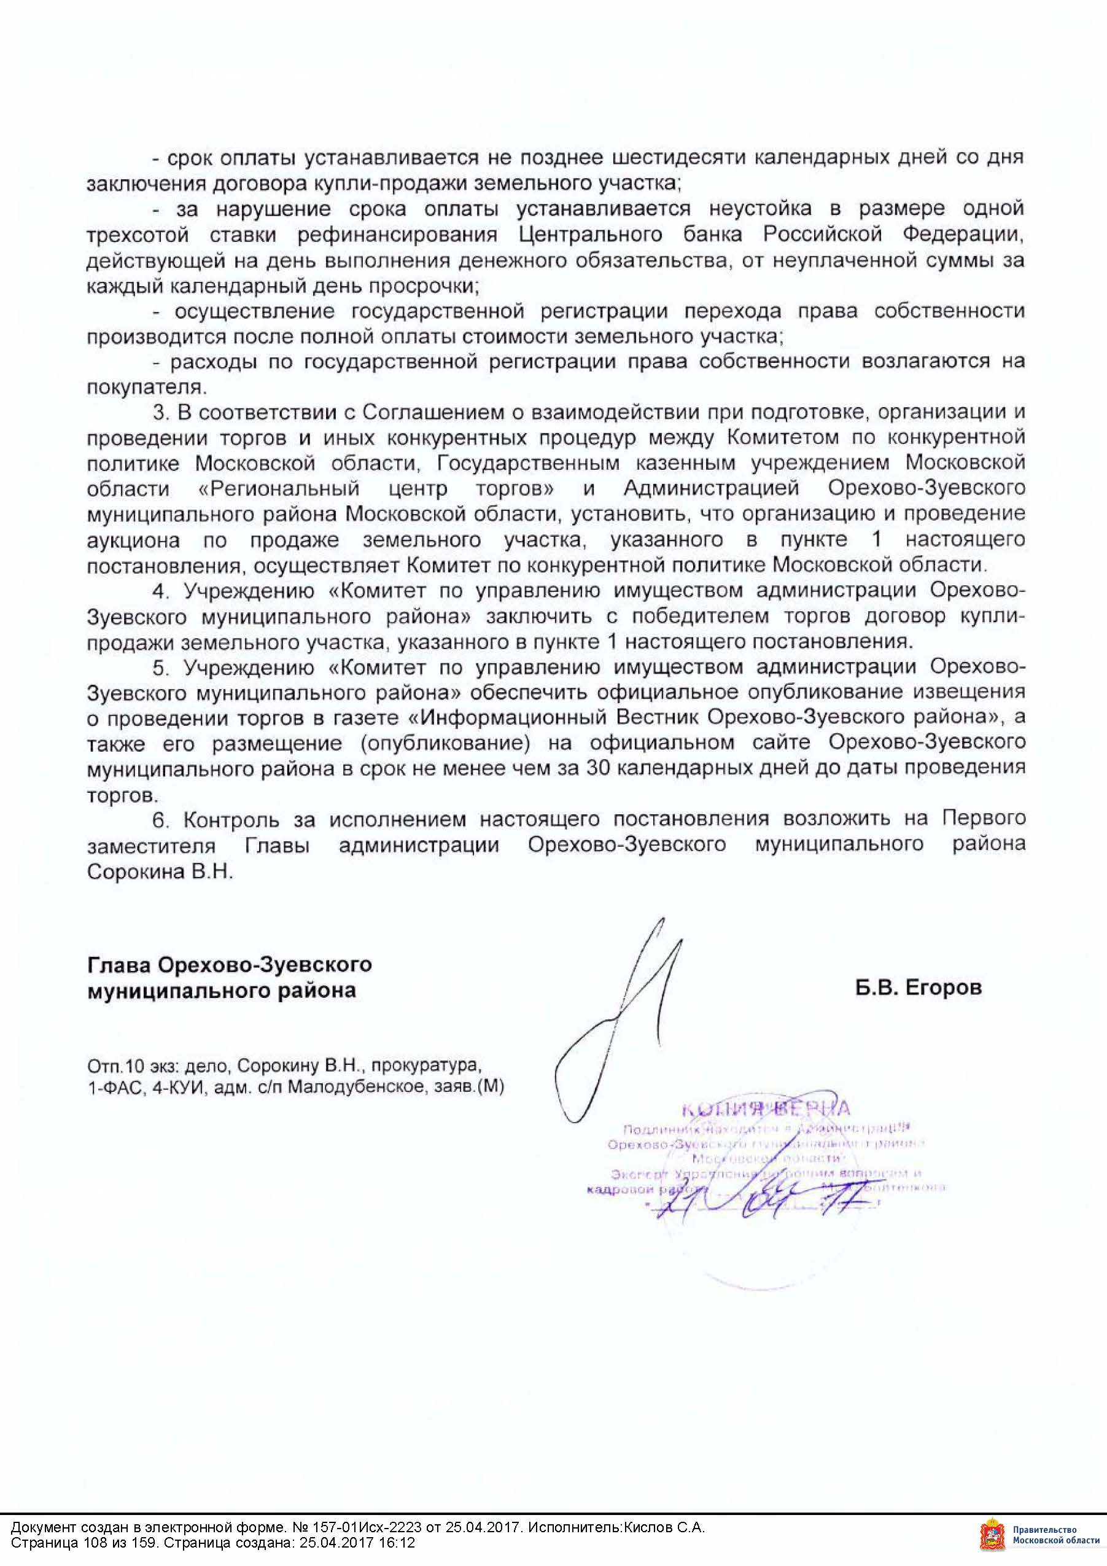

Приложение 2
Лот № 1
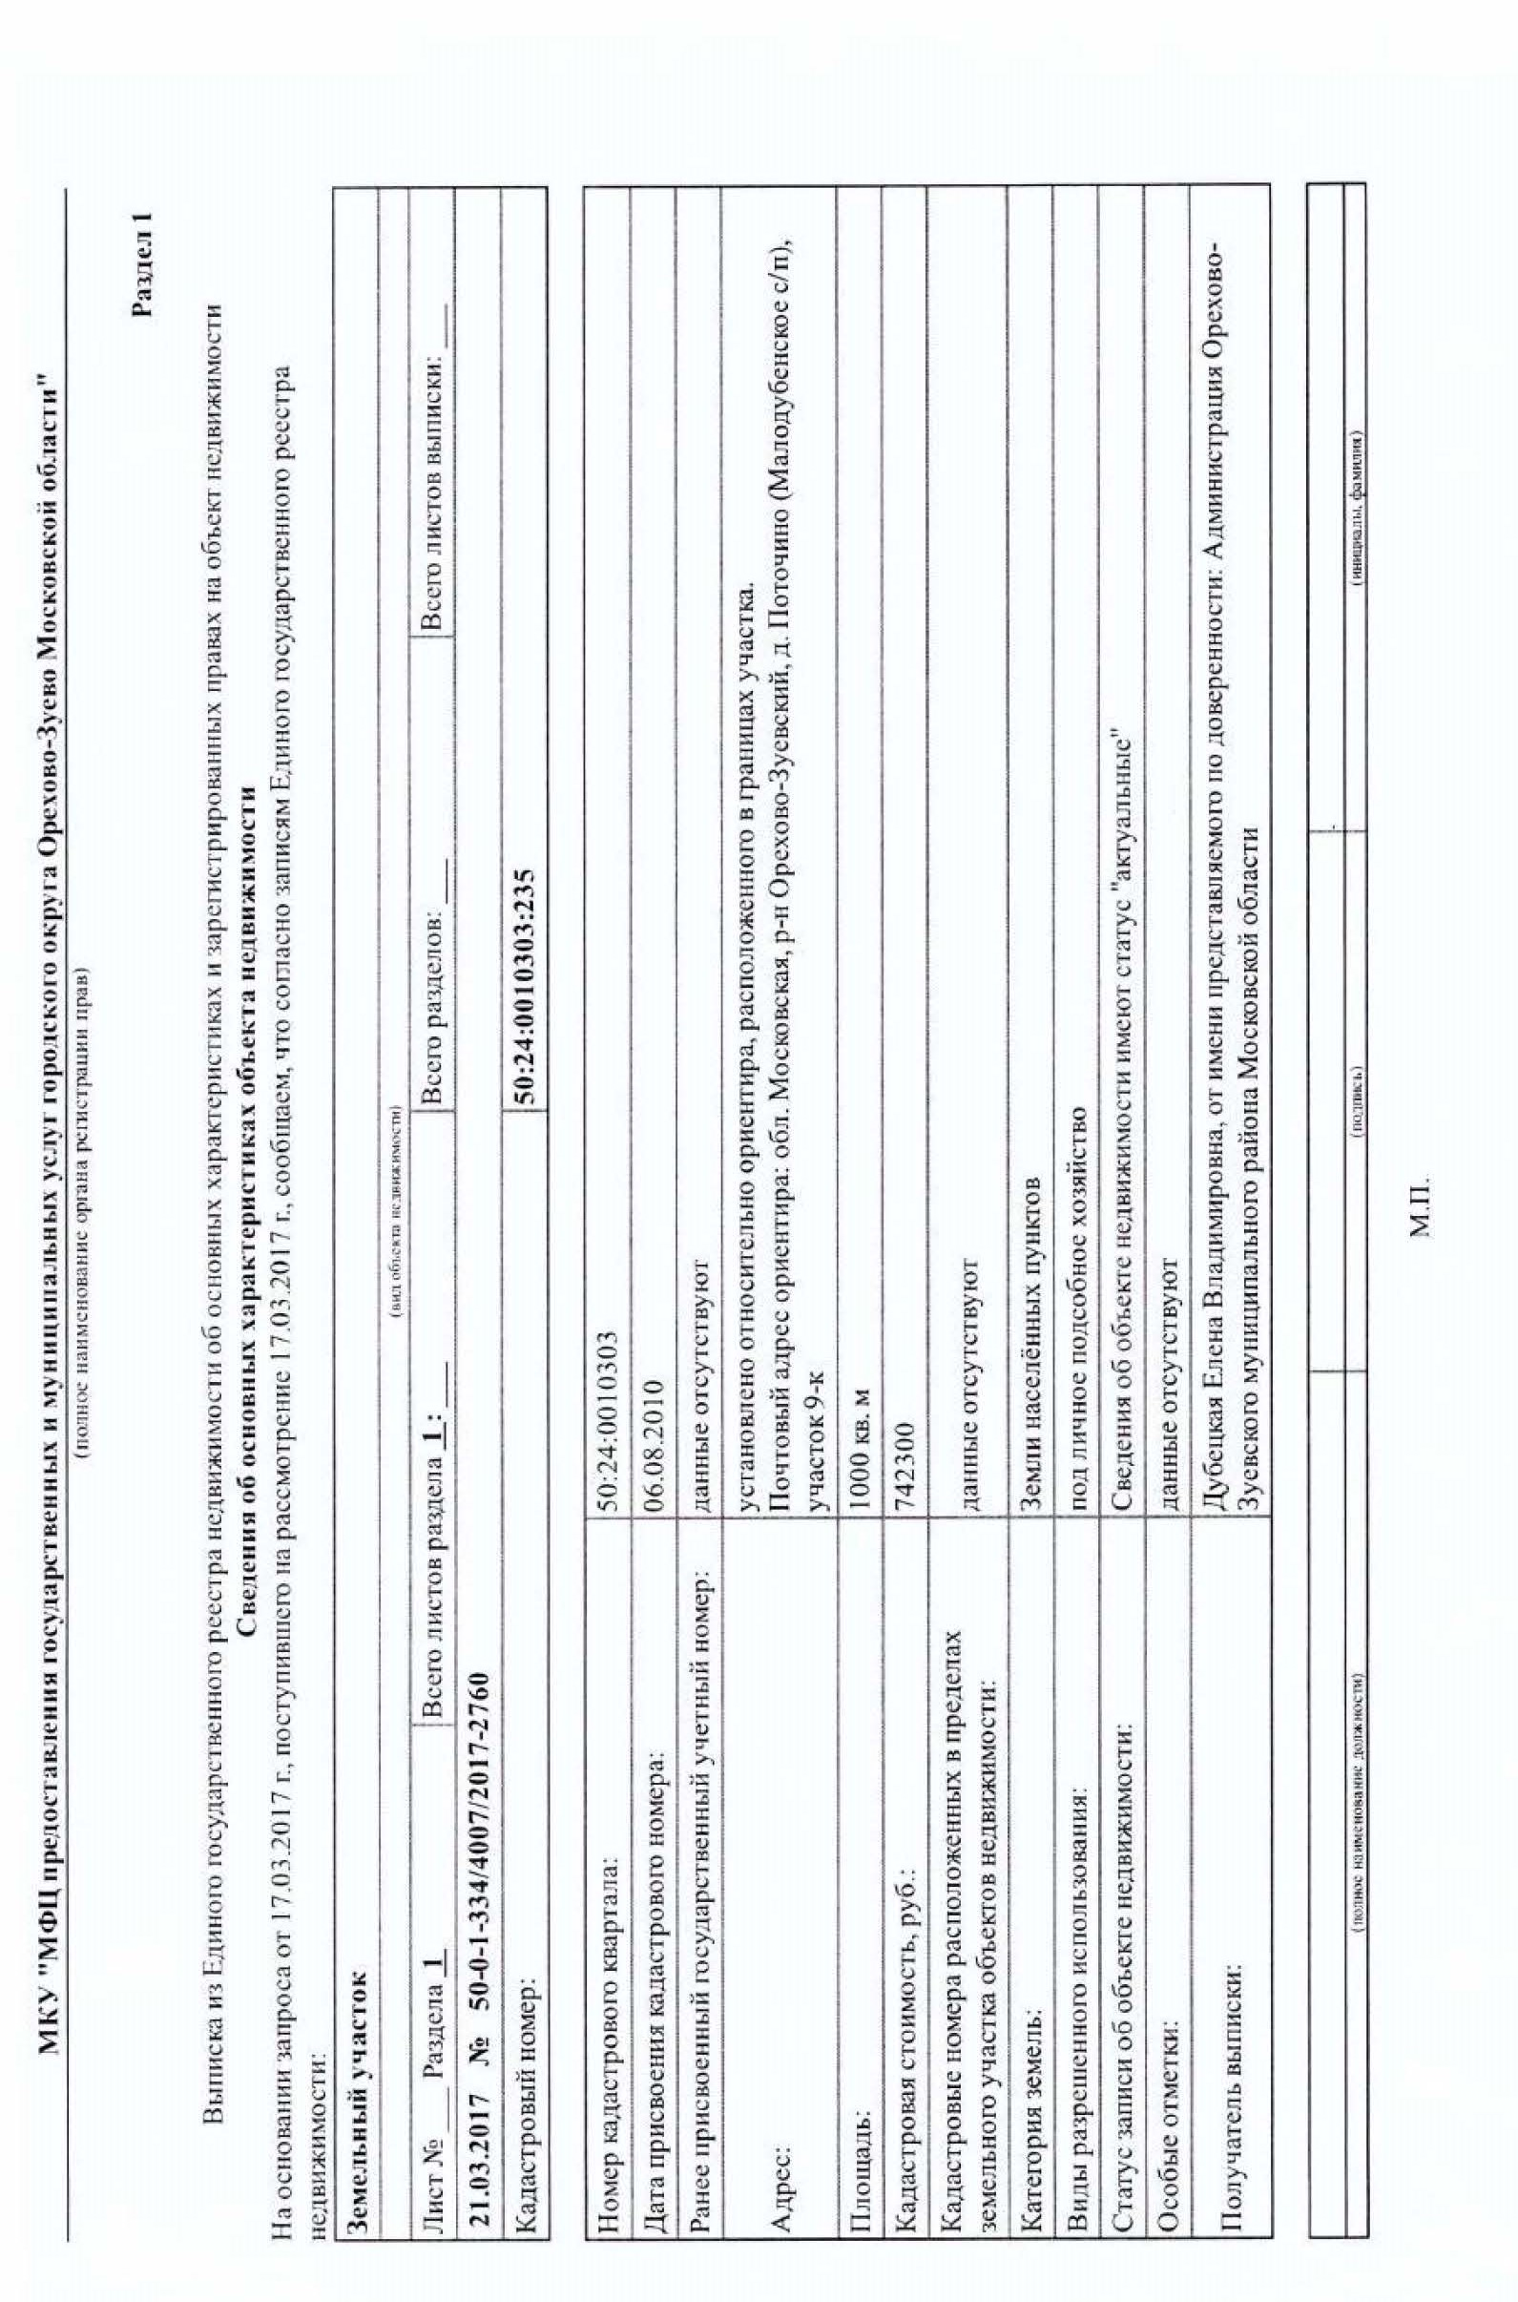

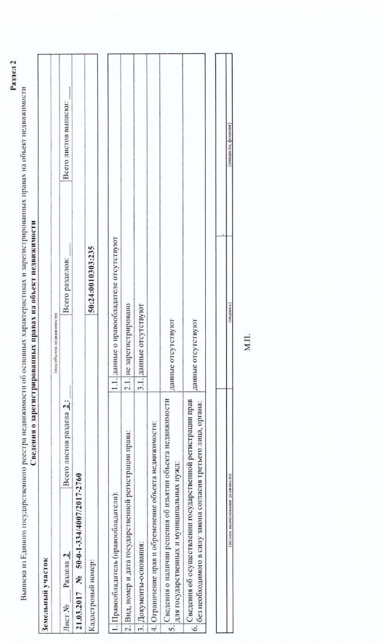

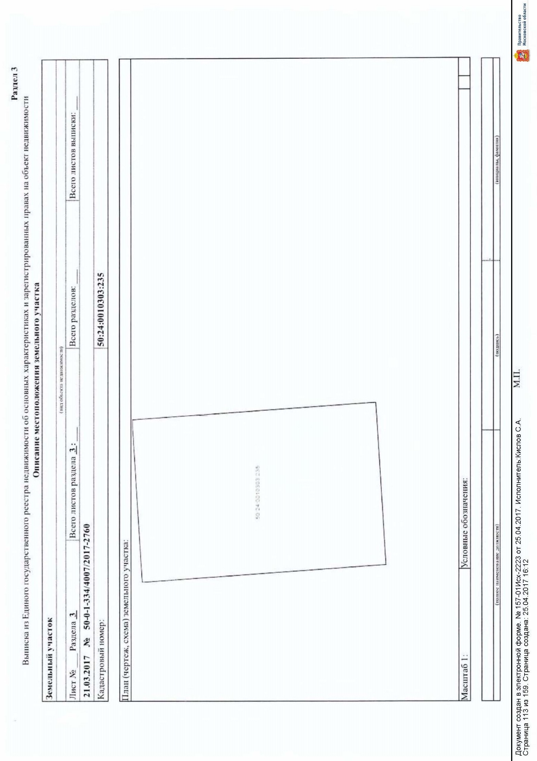

Приложение 3
Фотоматериалы по Лоту № 1

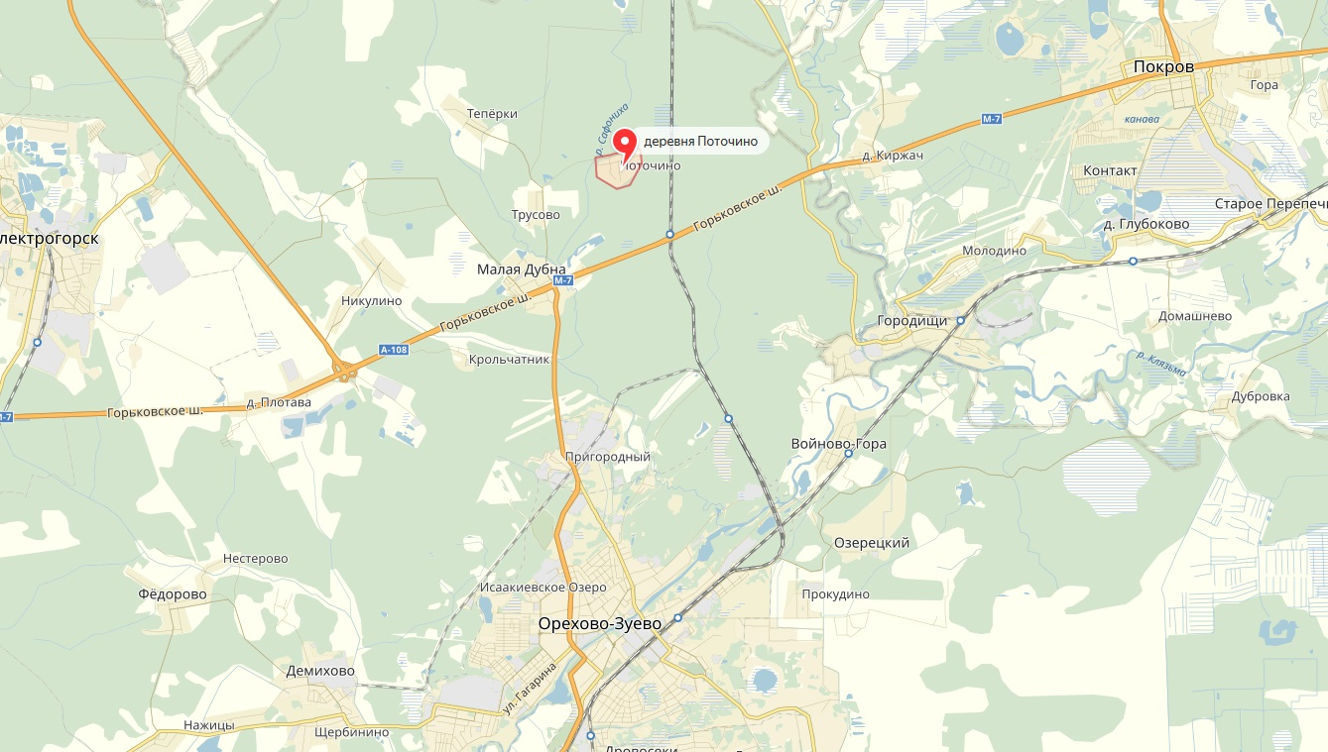

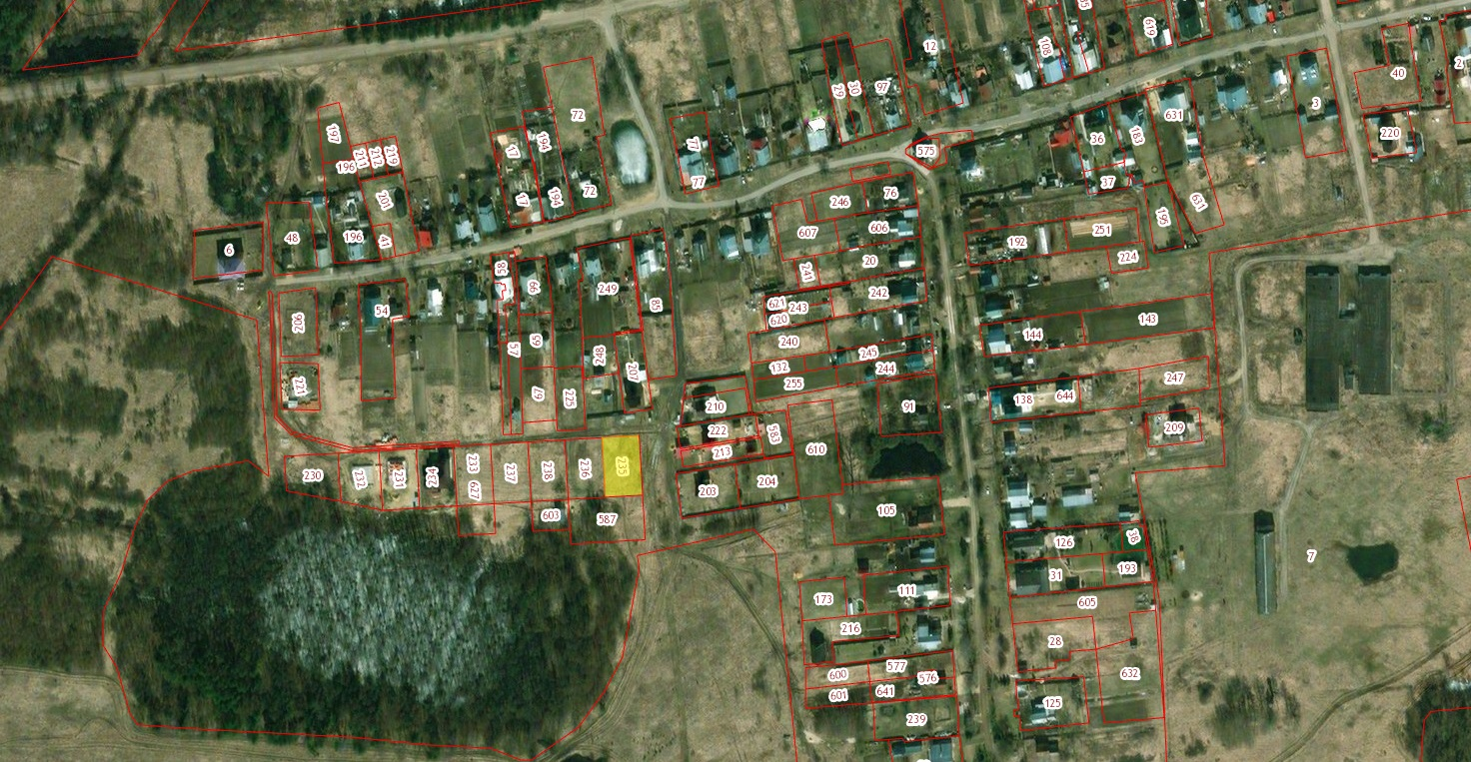

Приложение 4
Лот № 1
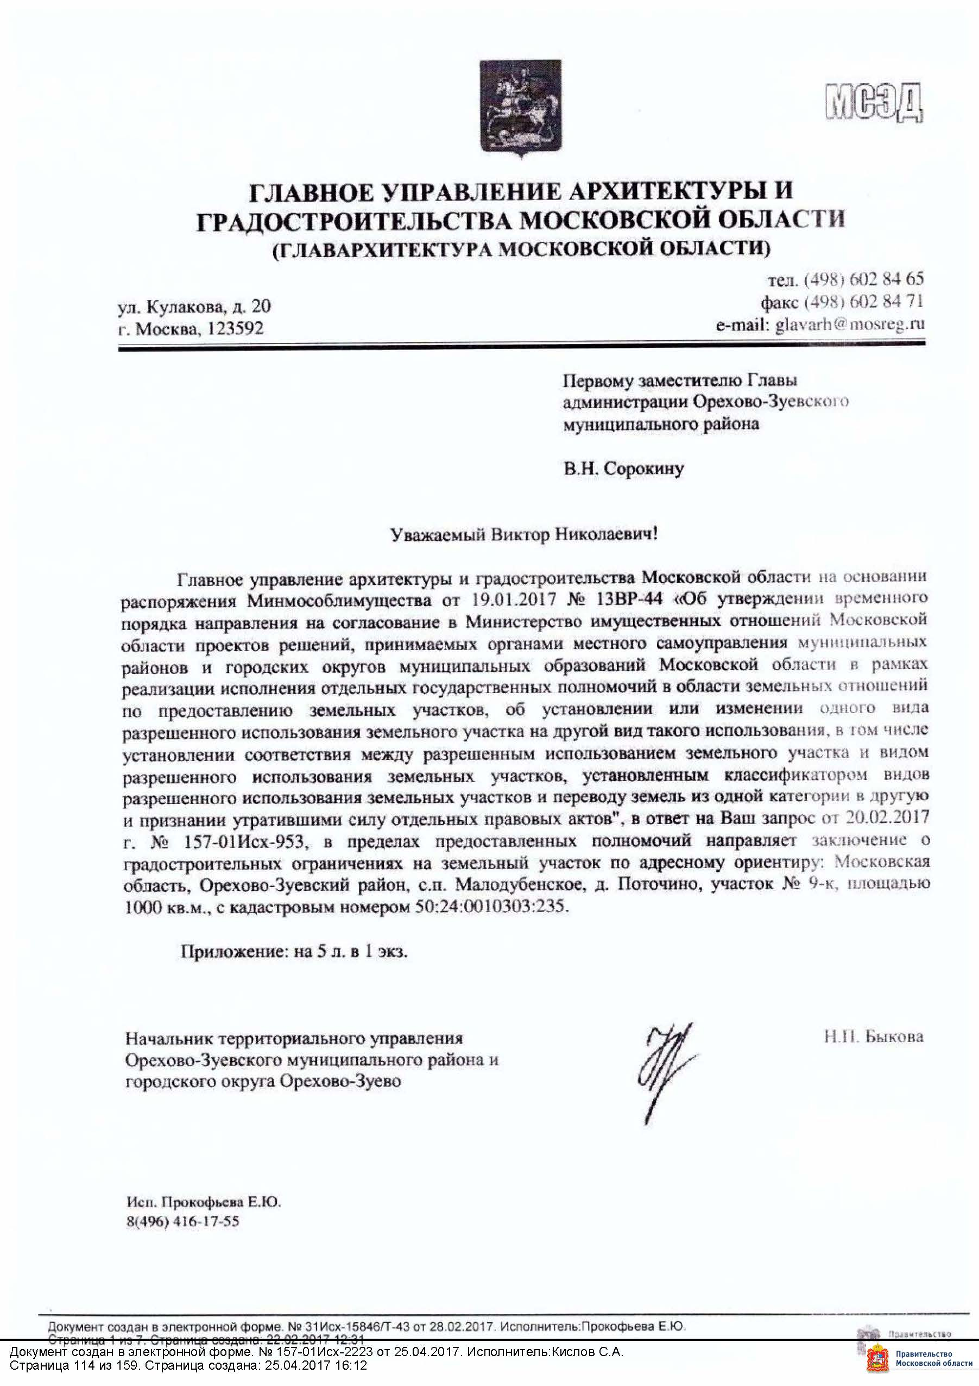

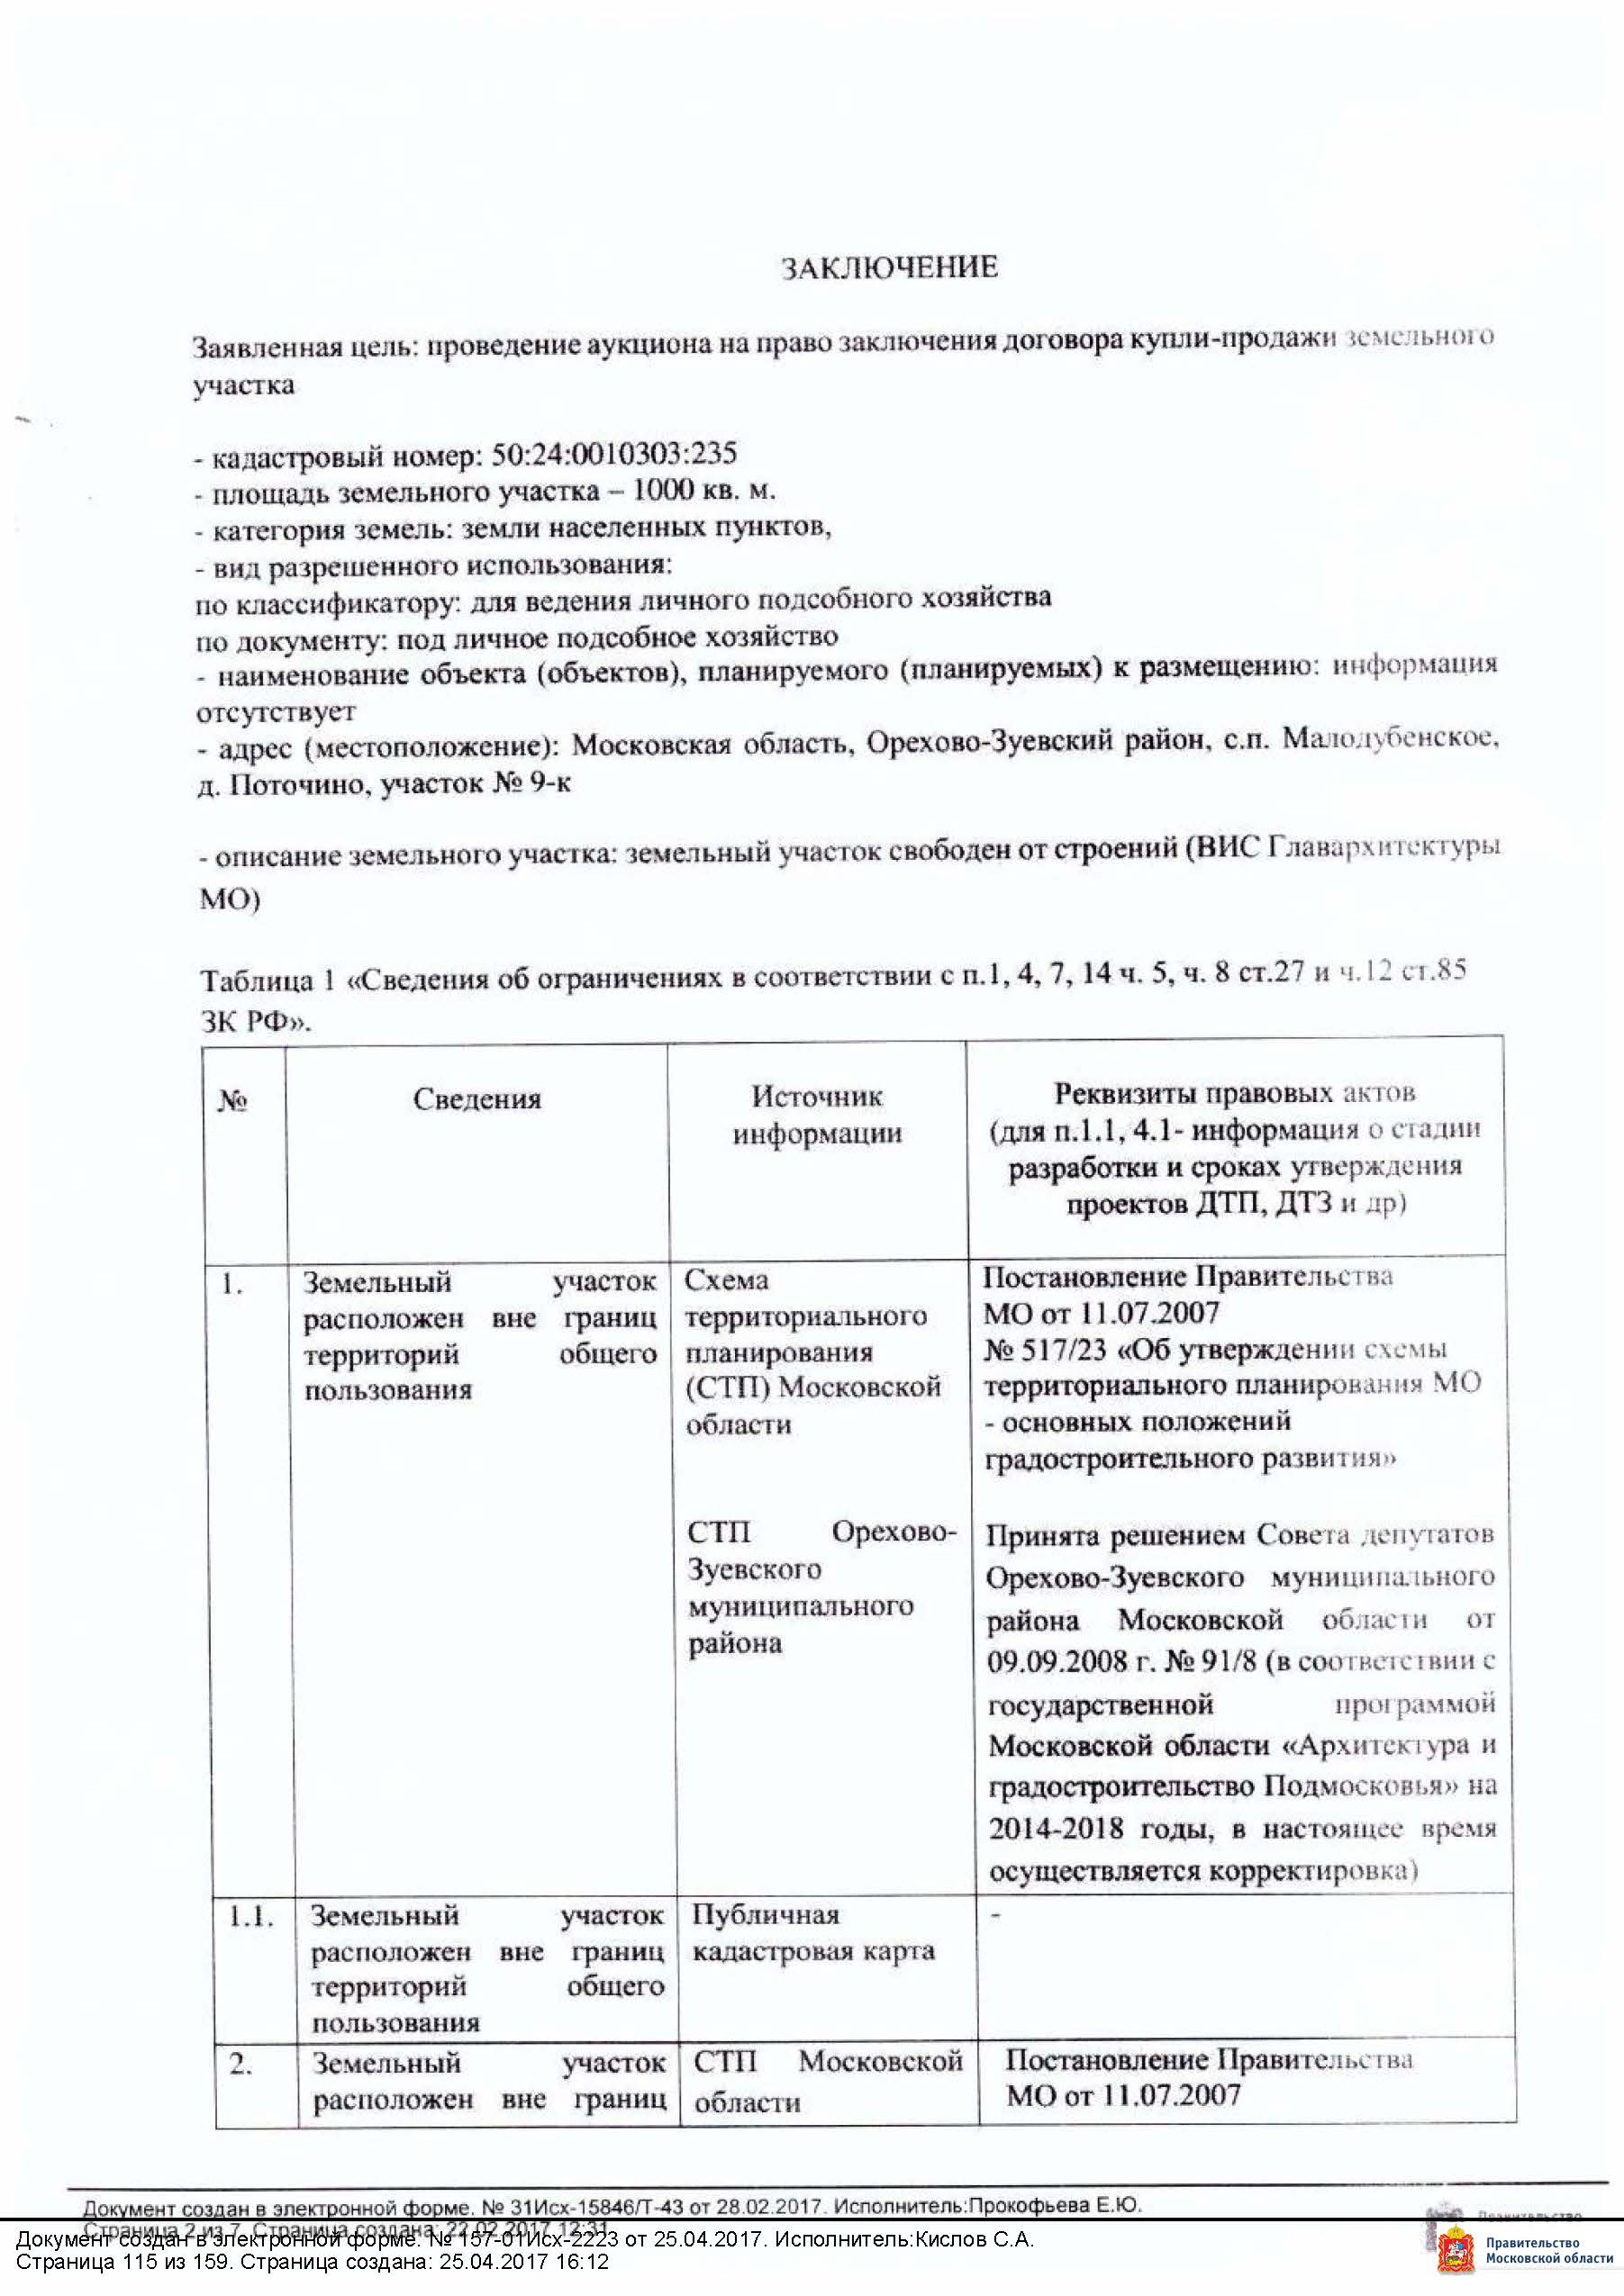

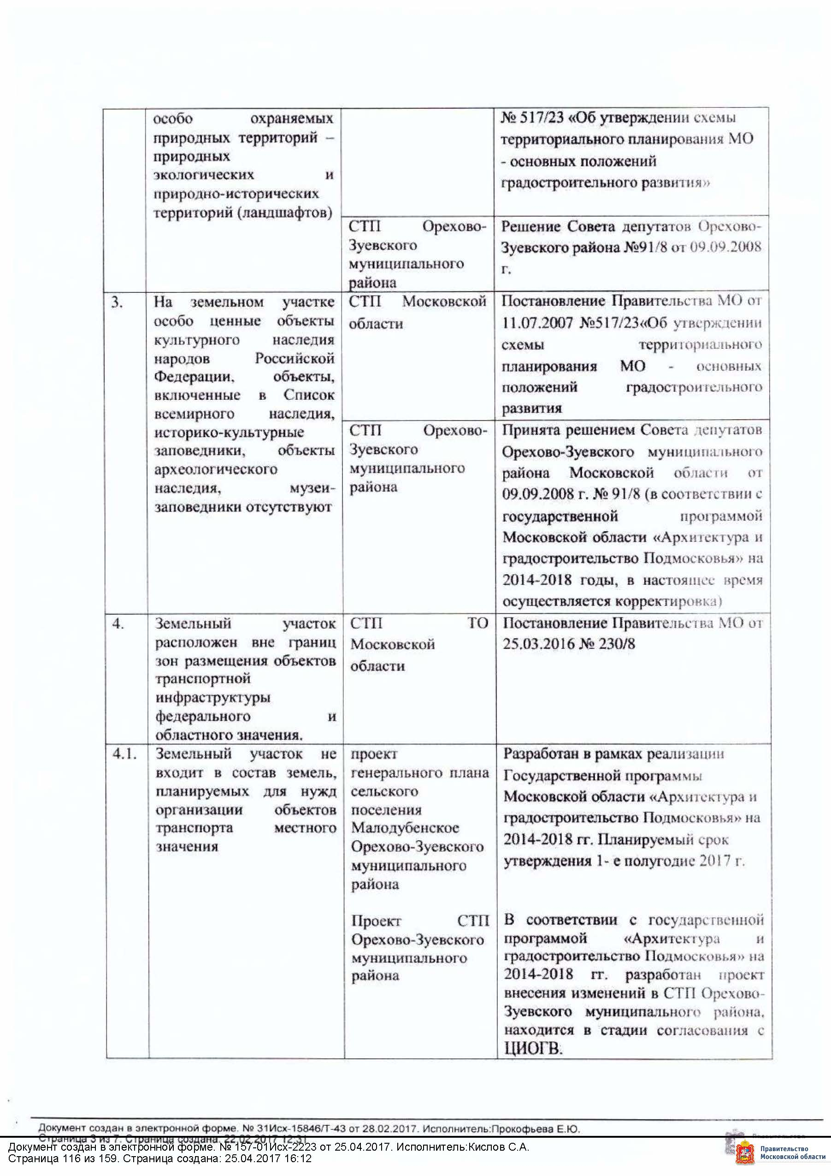

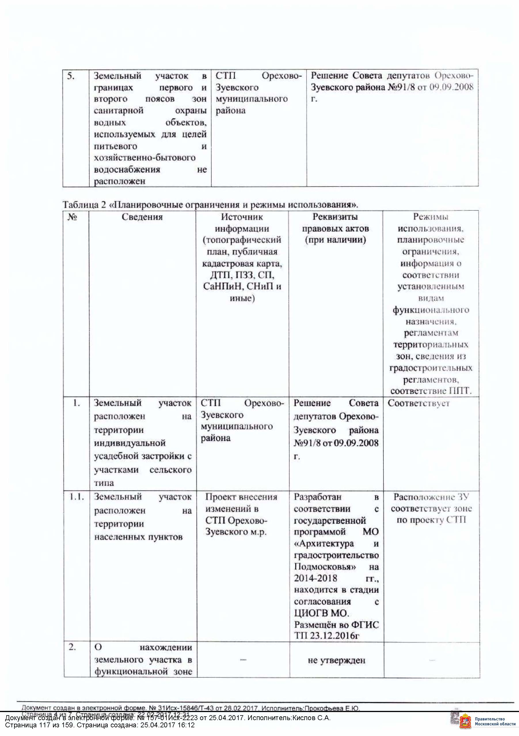

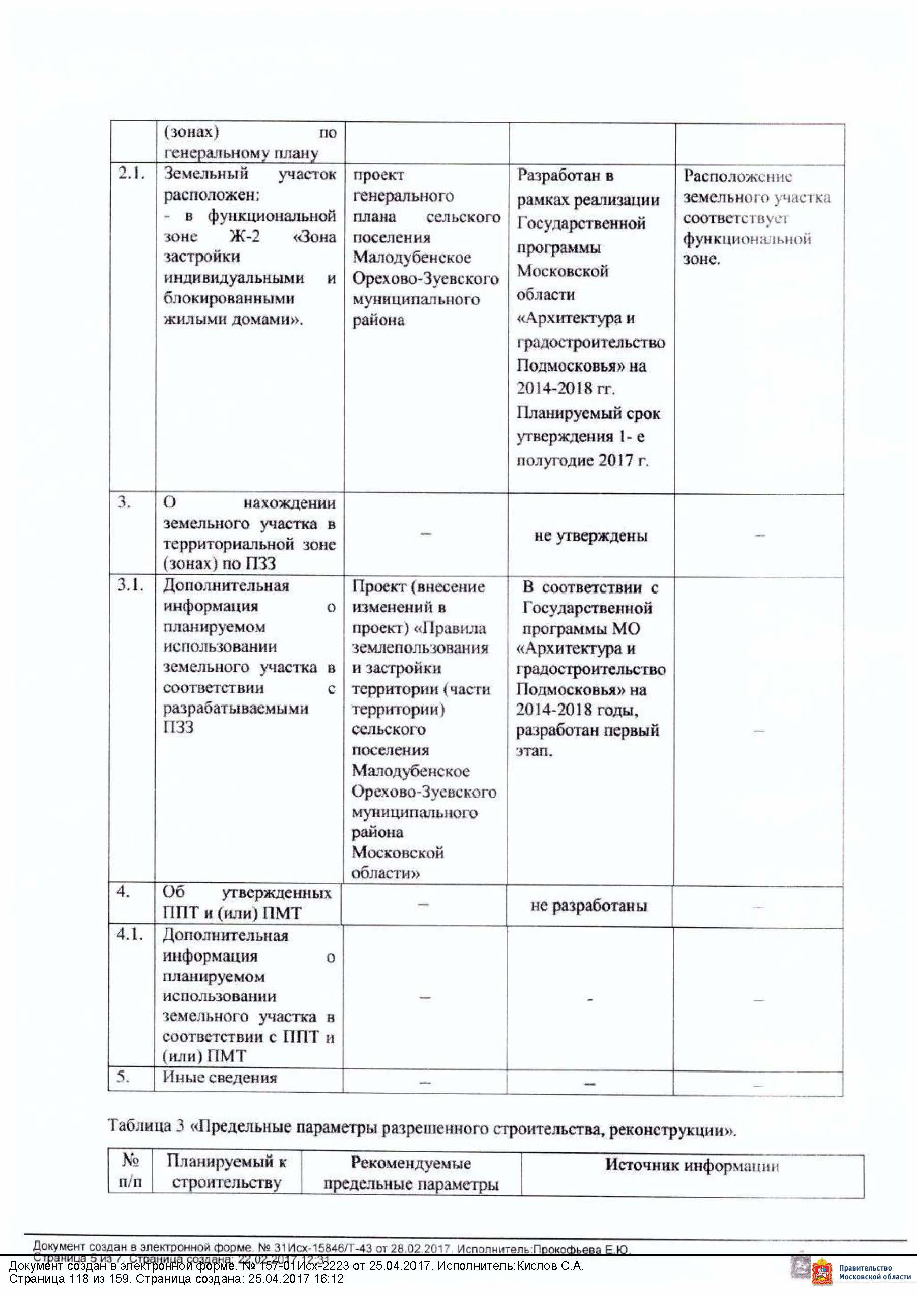

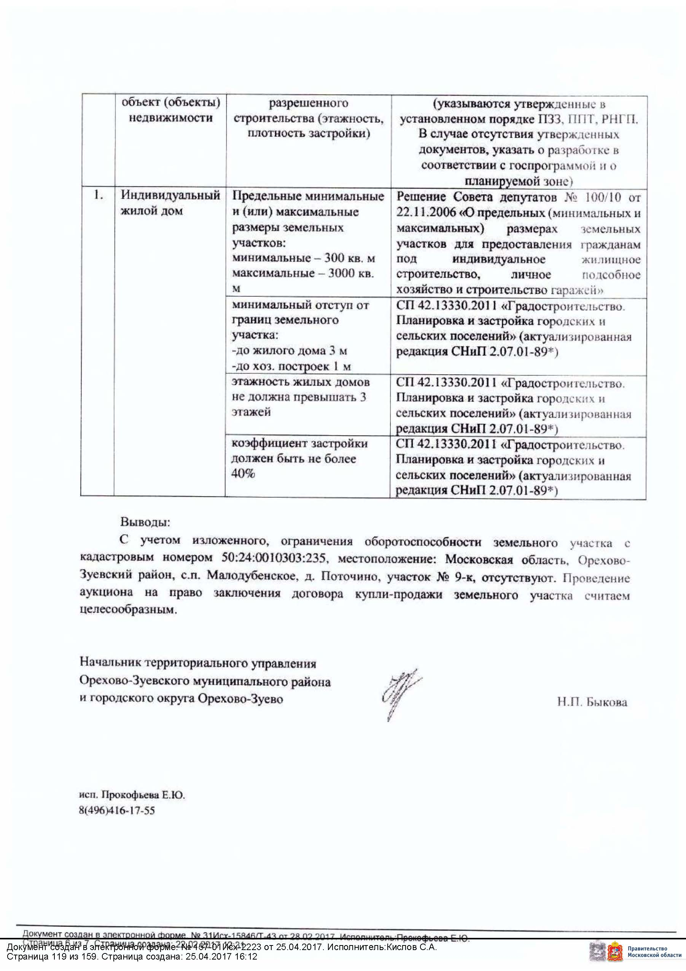

Приложение 5

Лот № 1
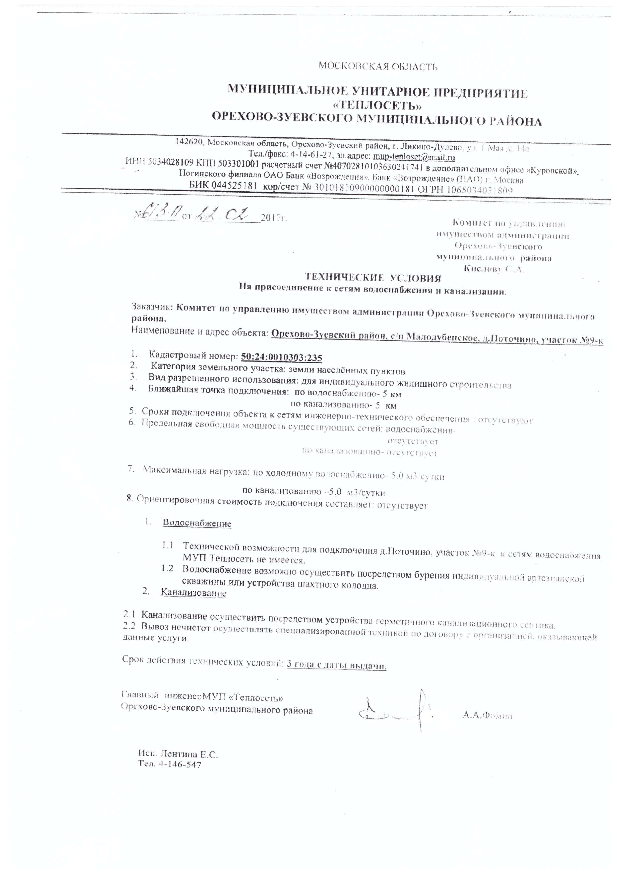

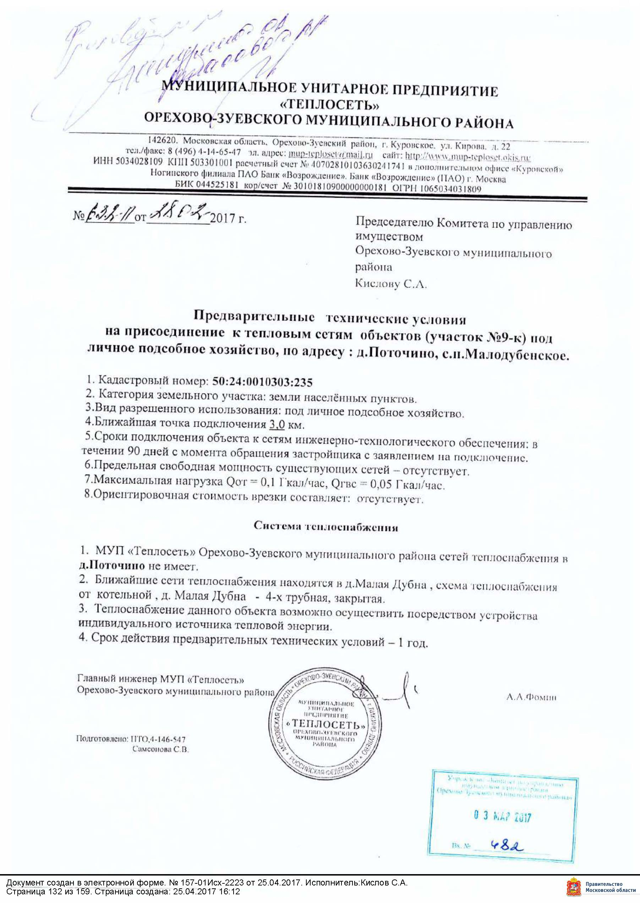

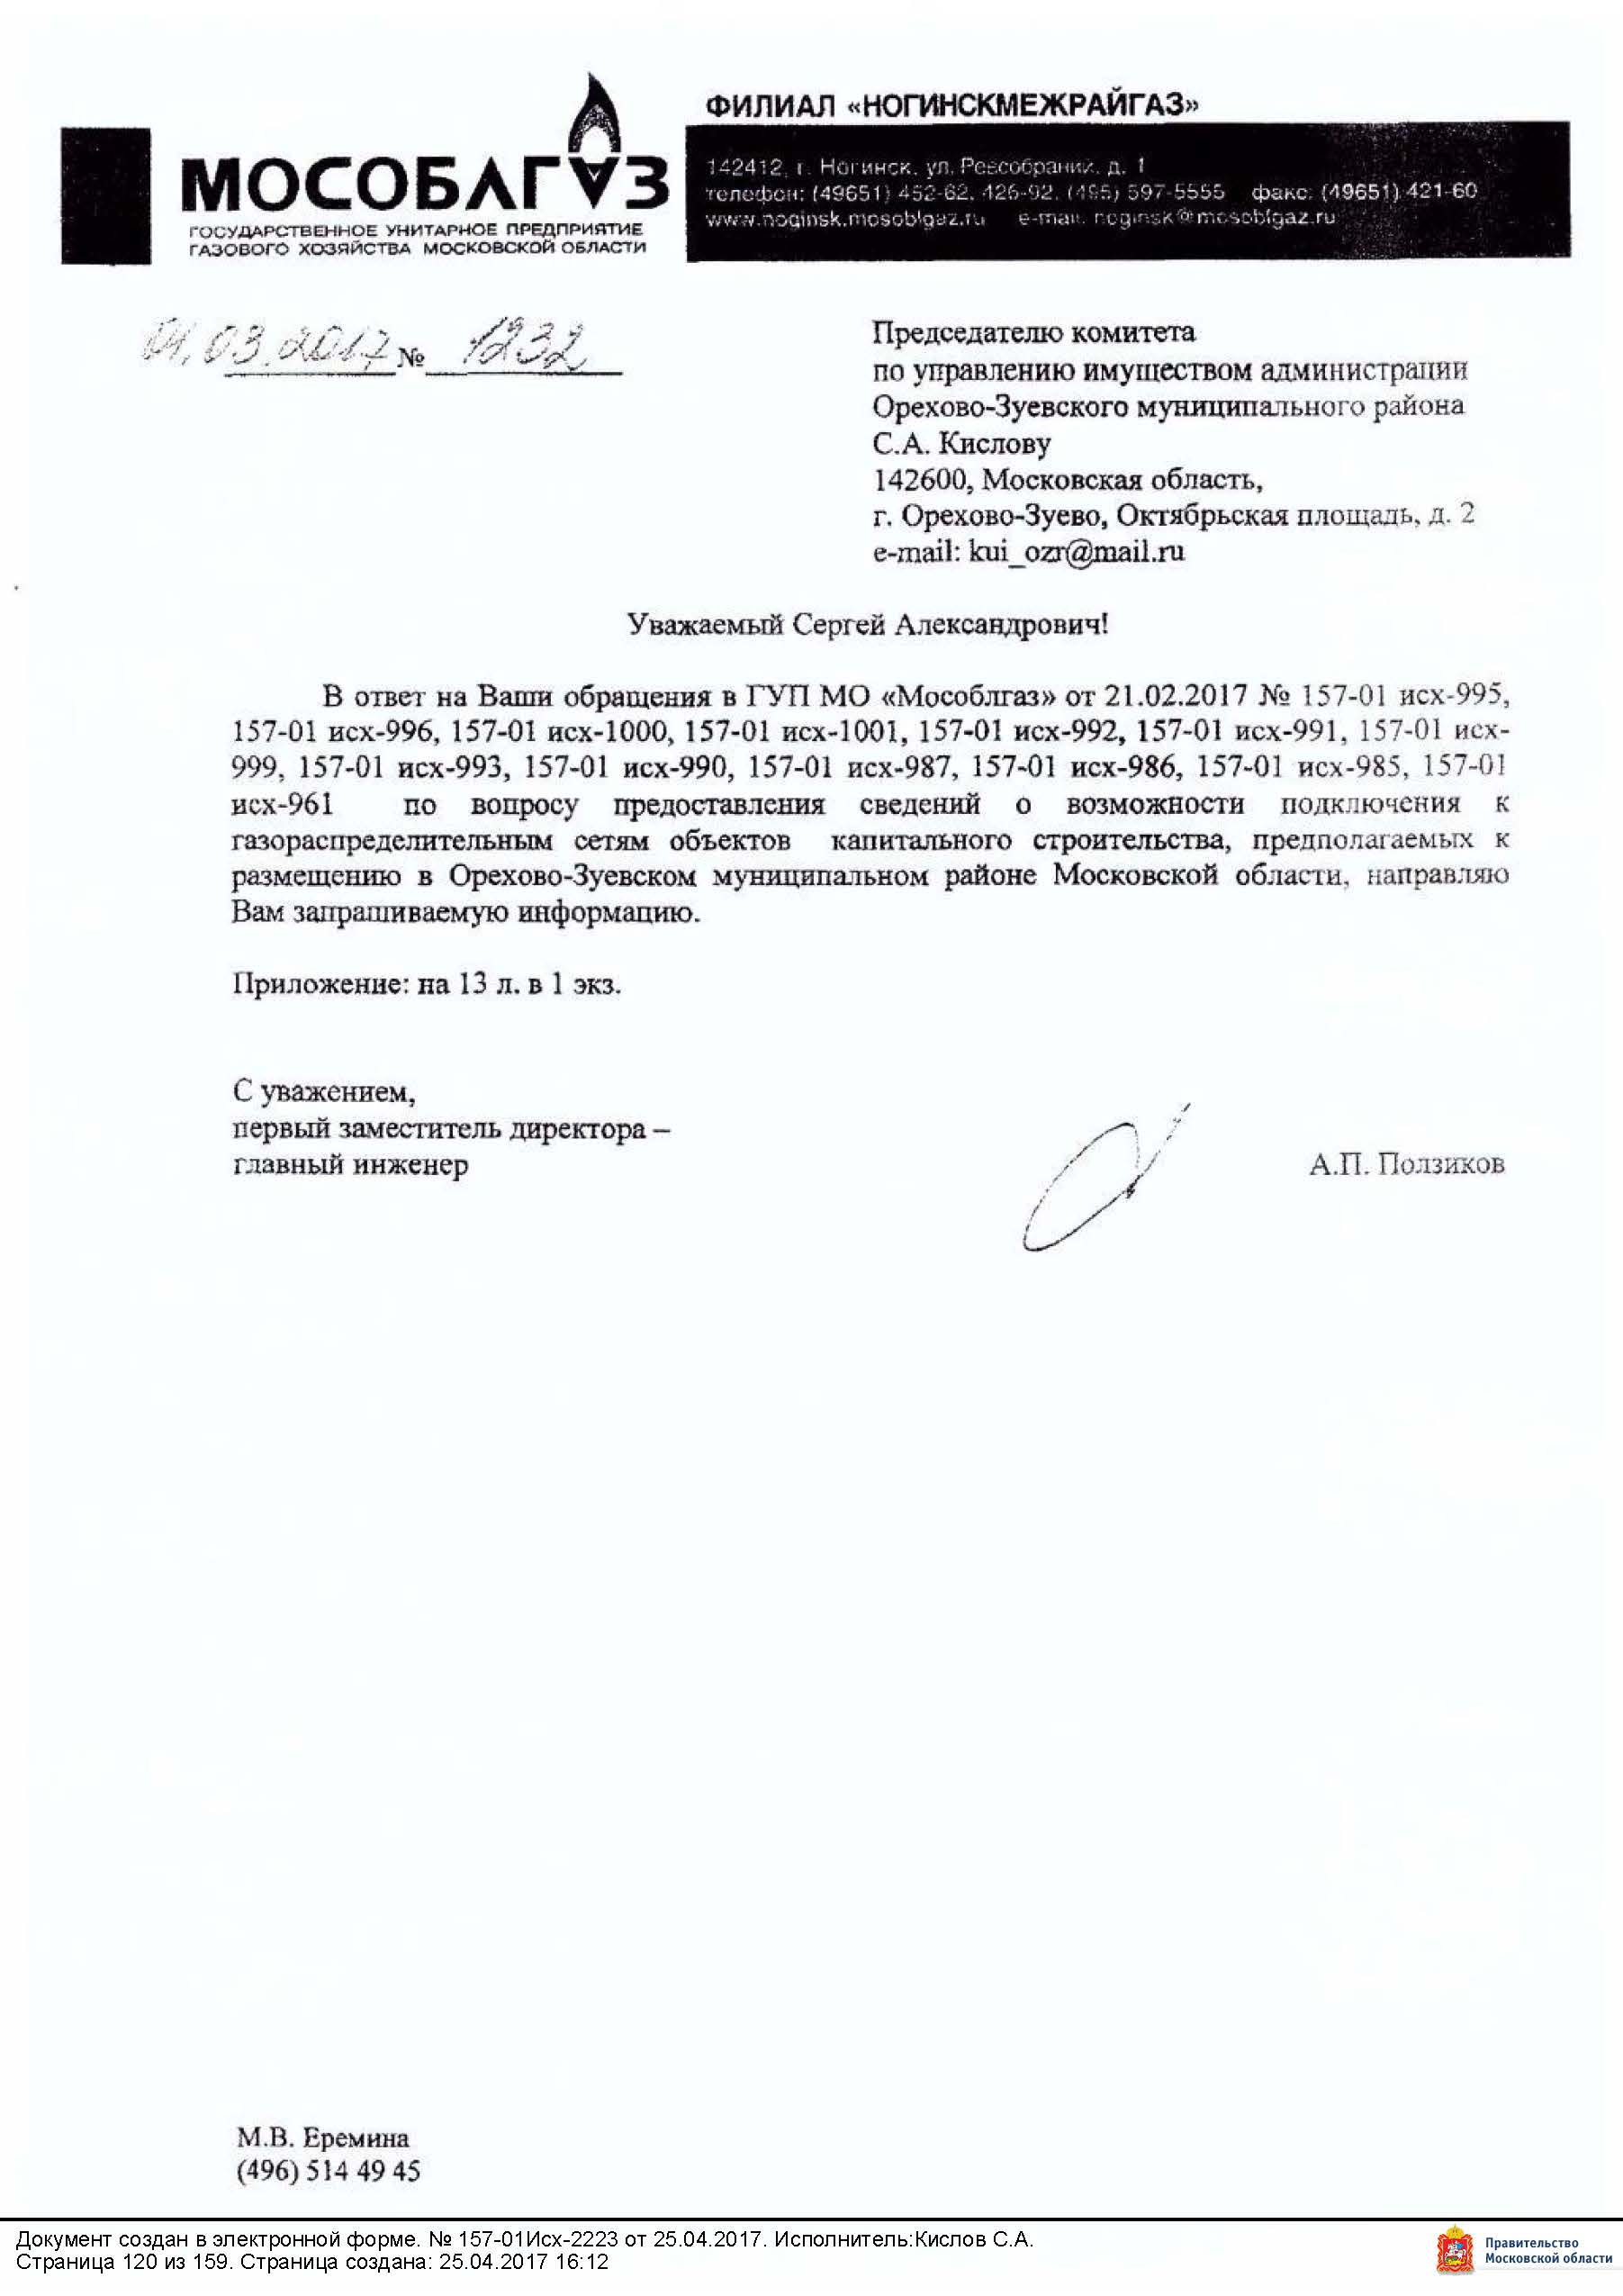

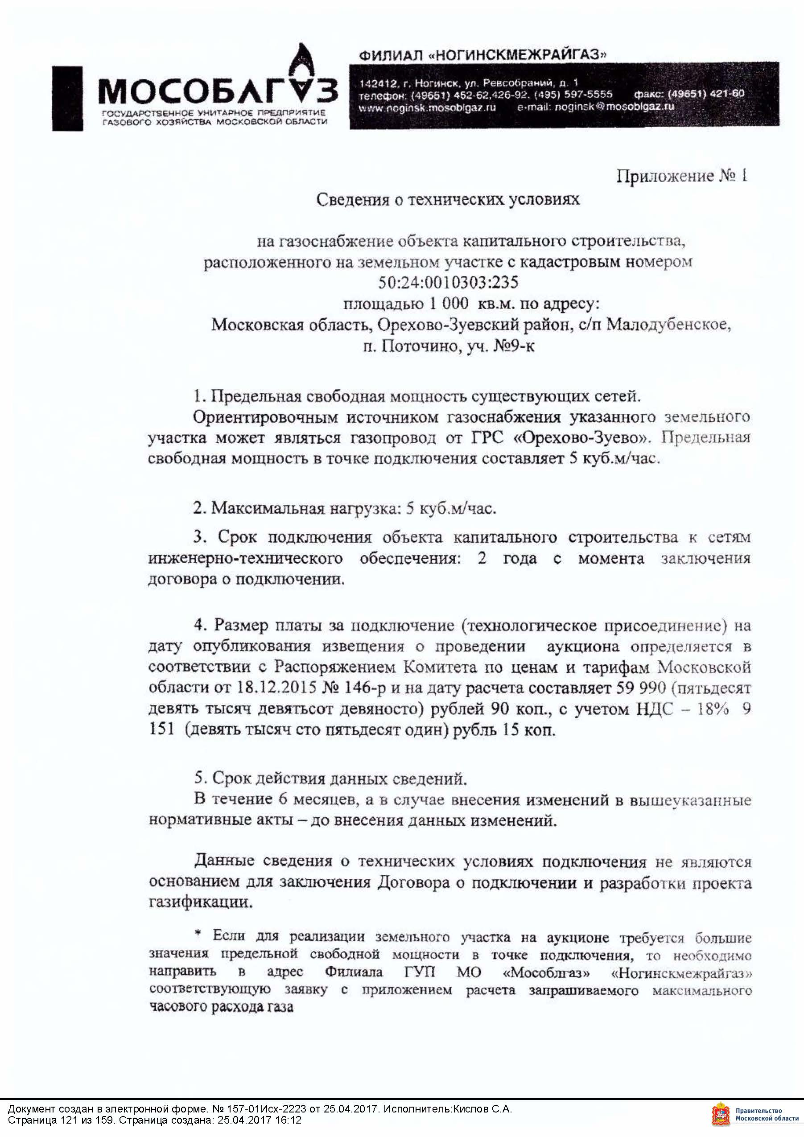

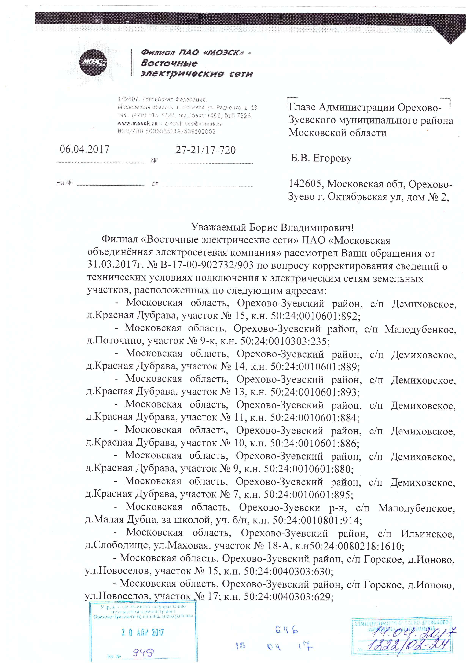

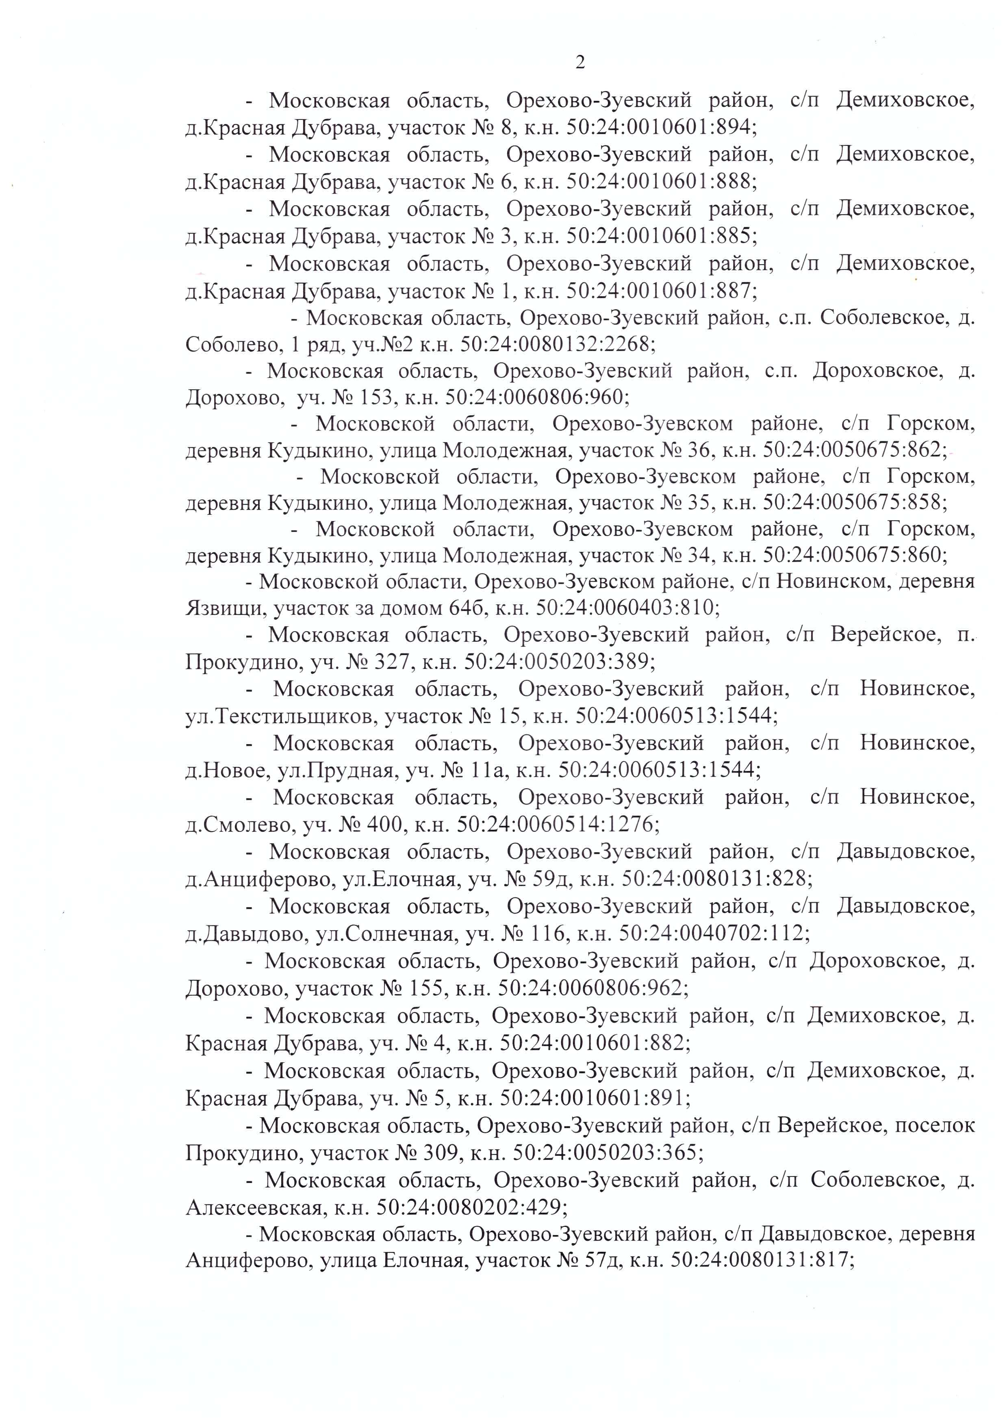

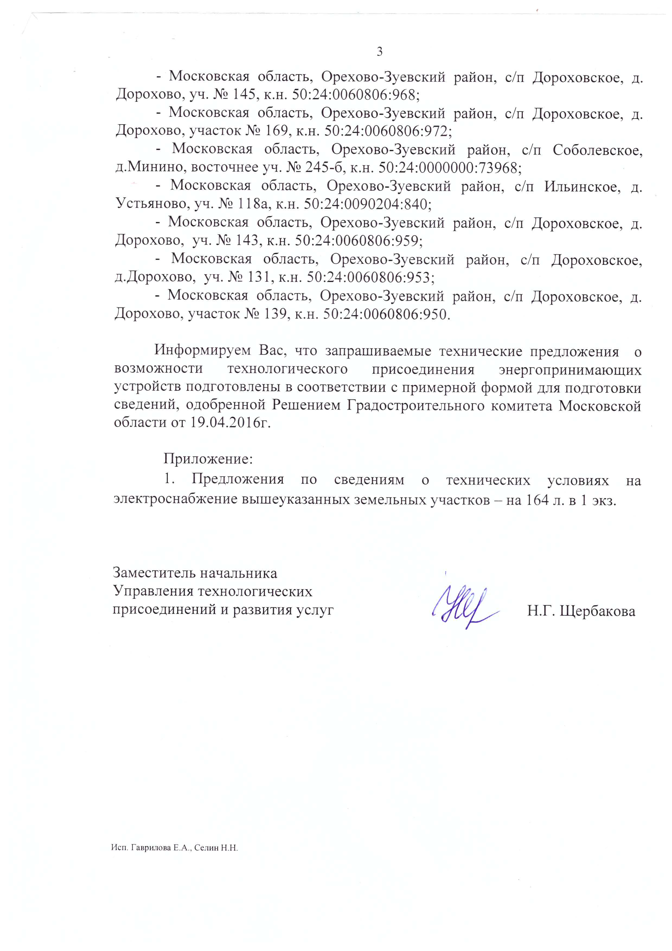

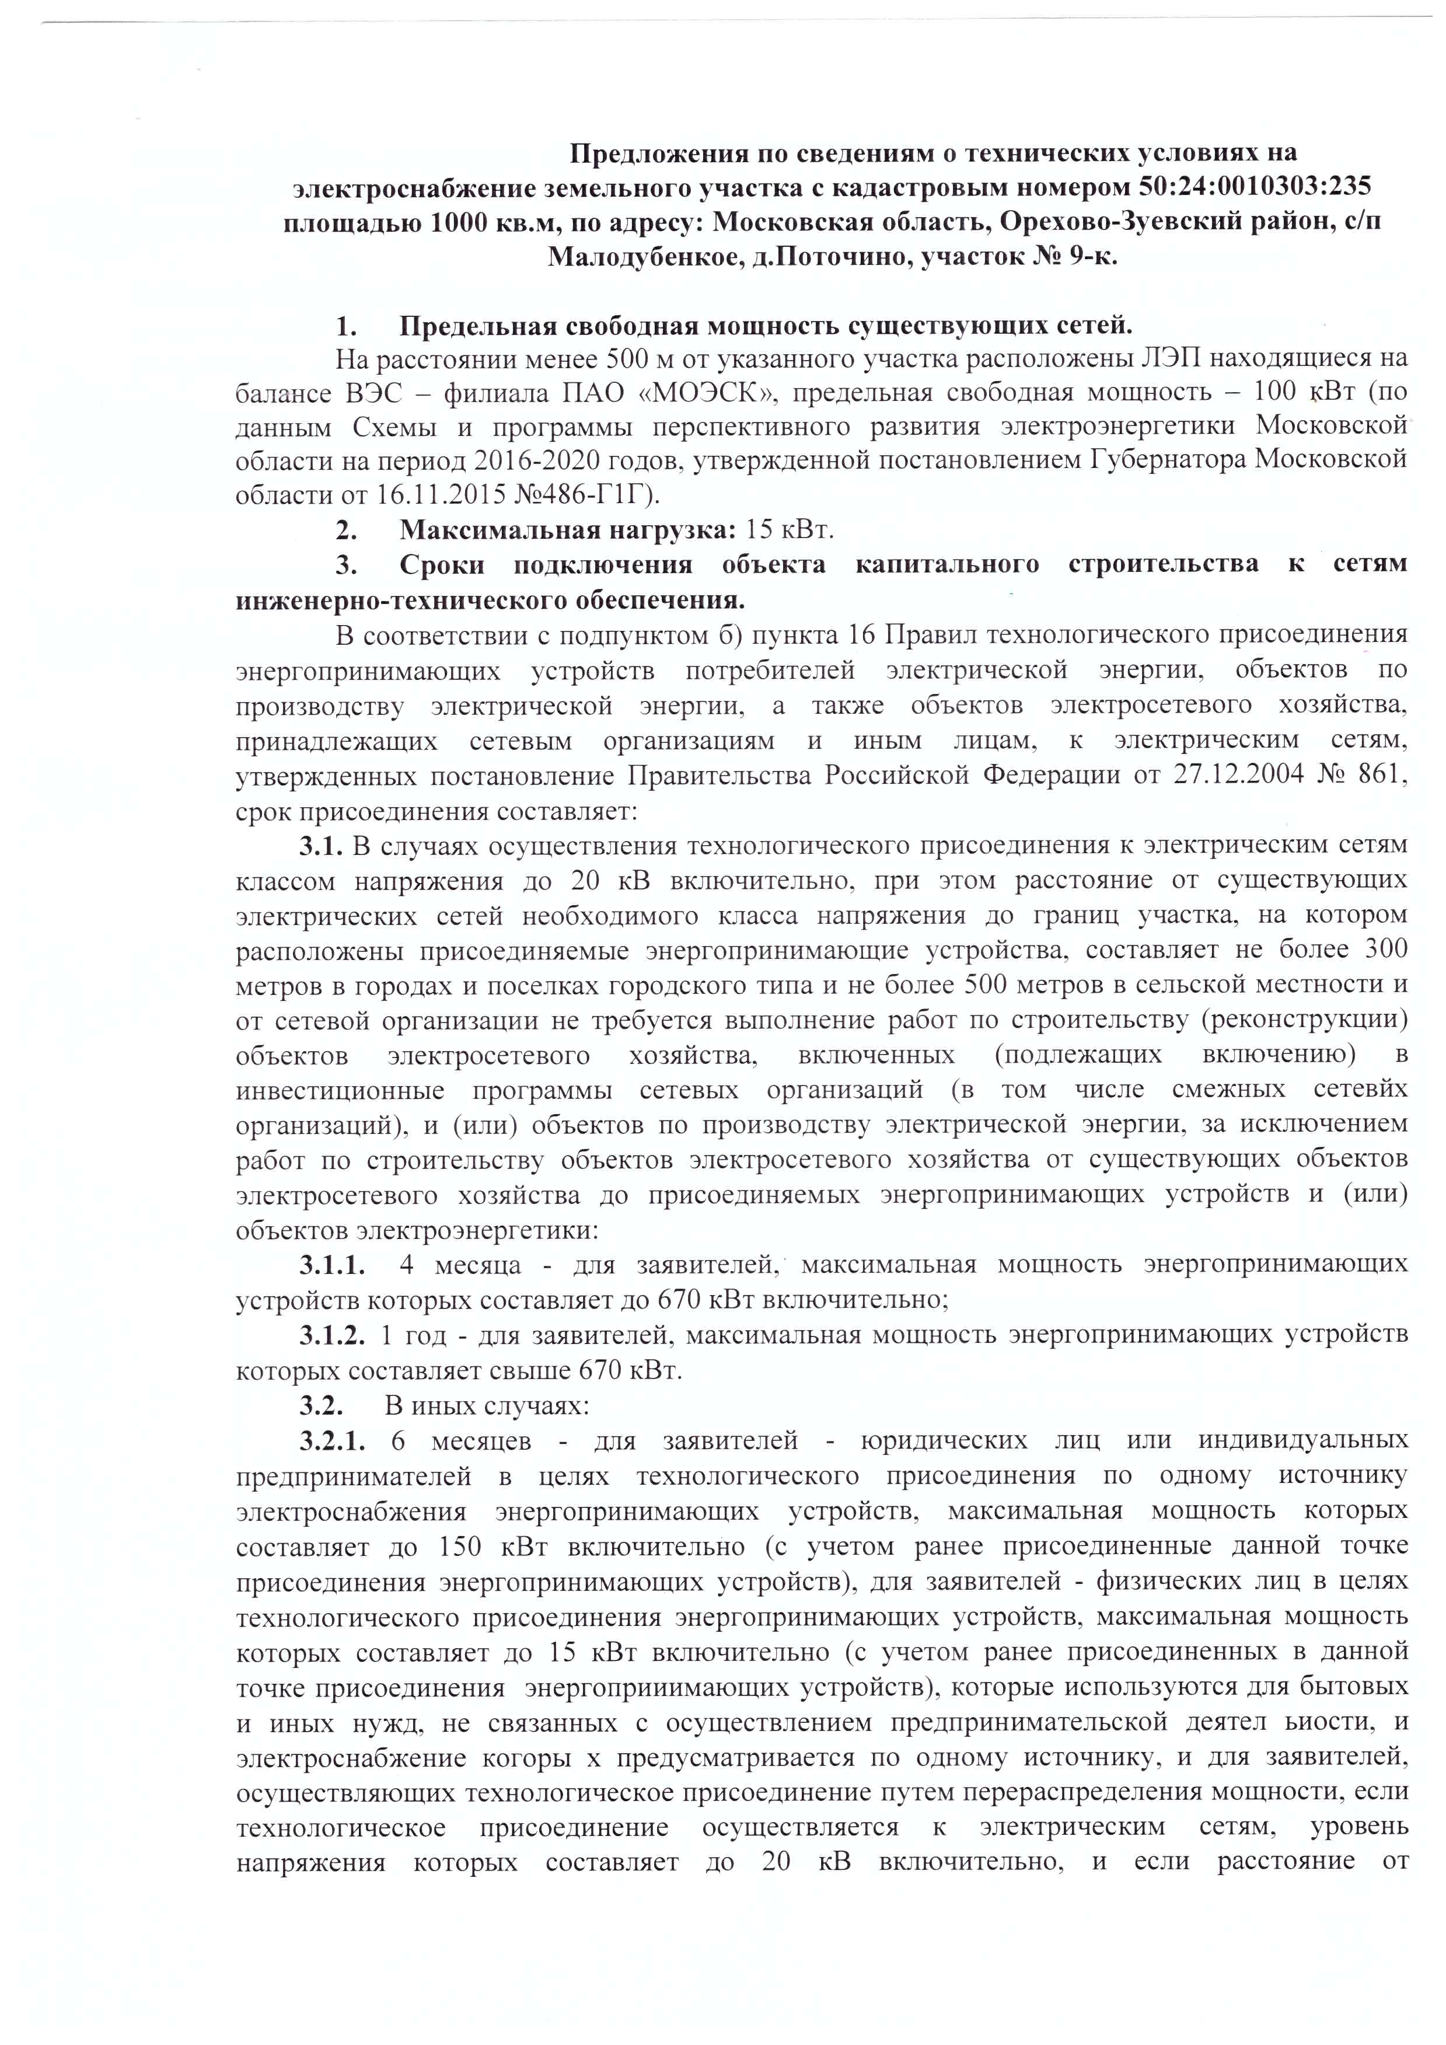

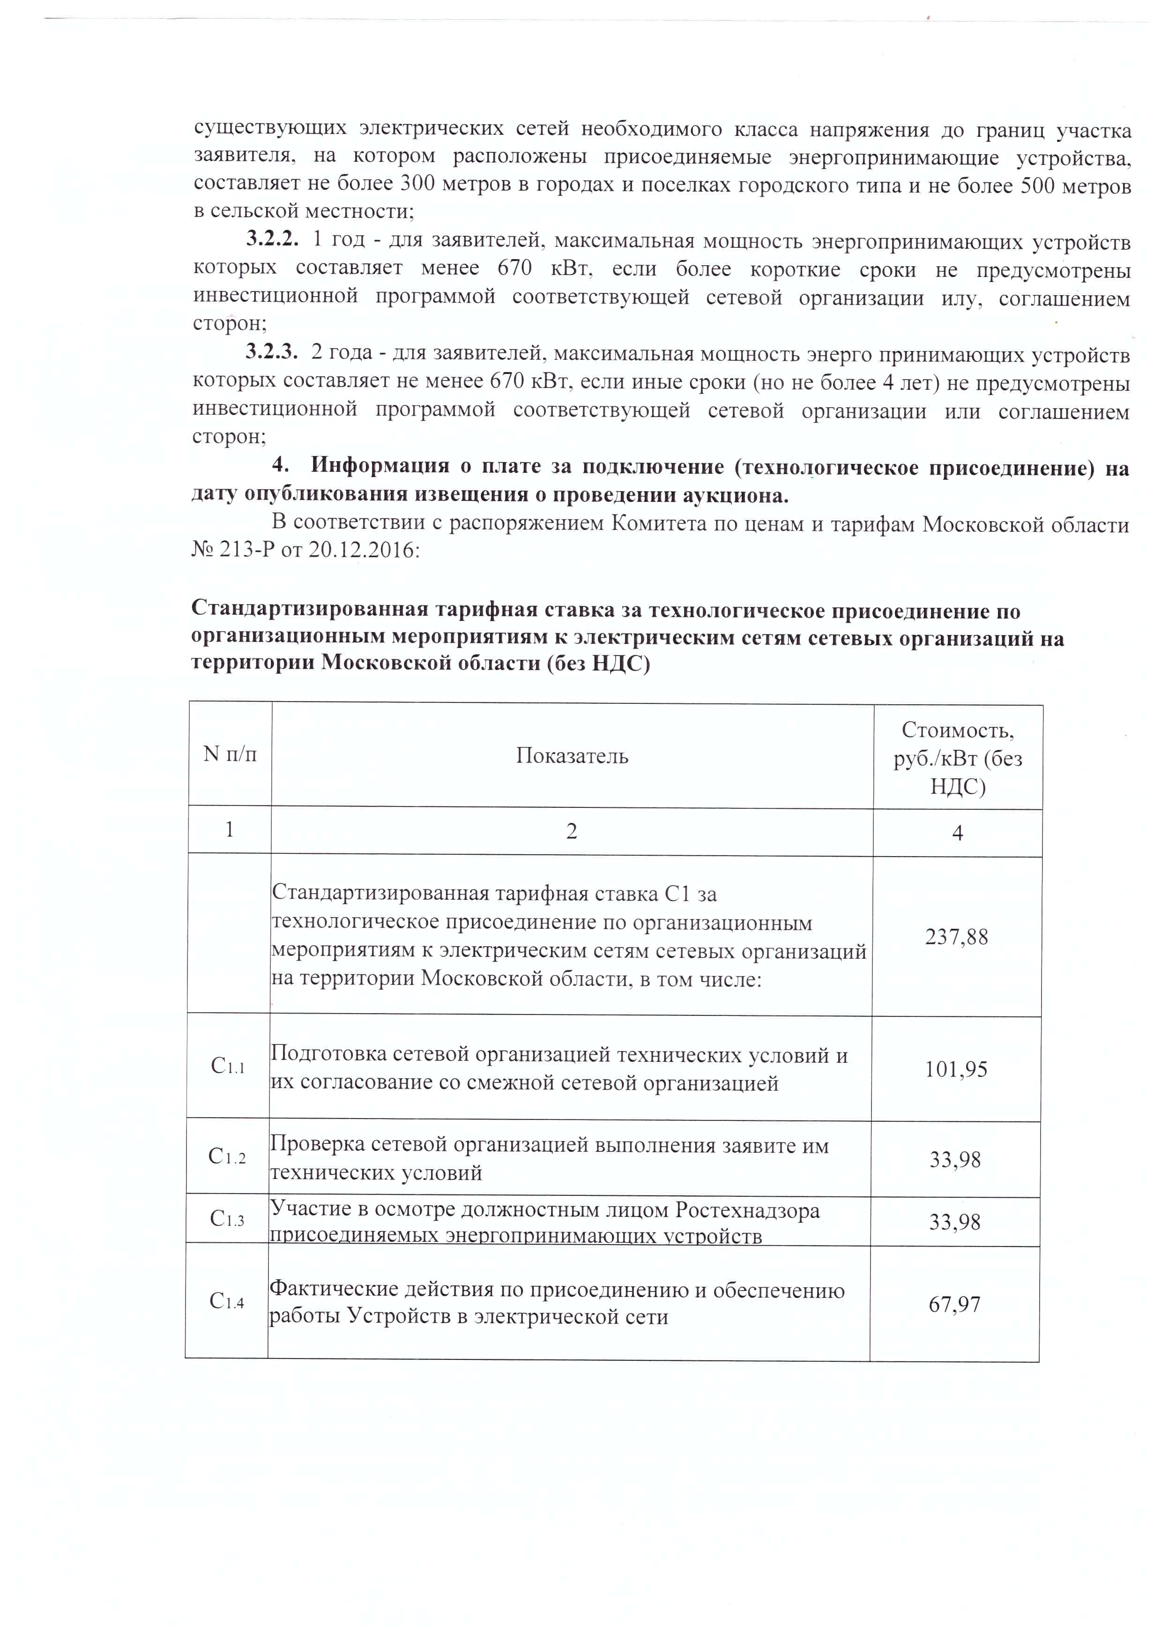

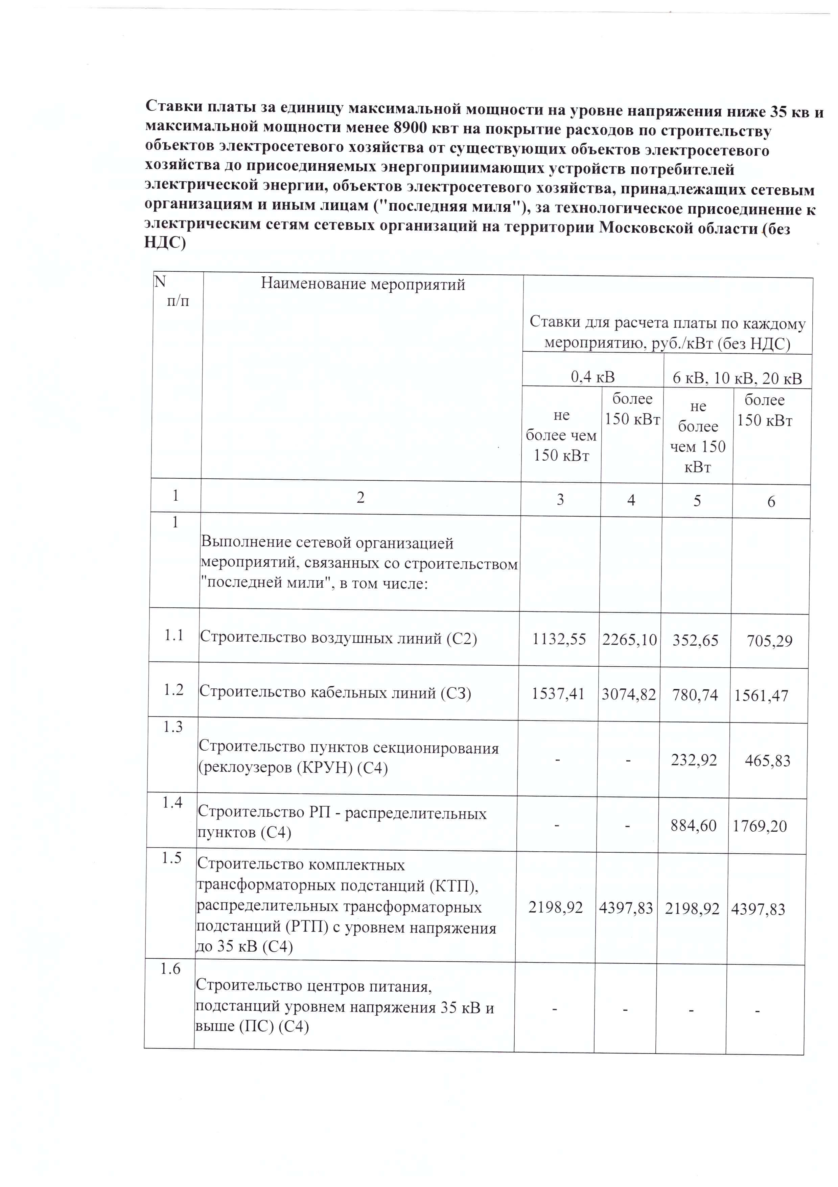

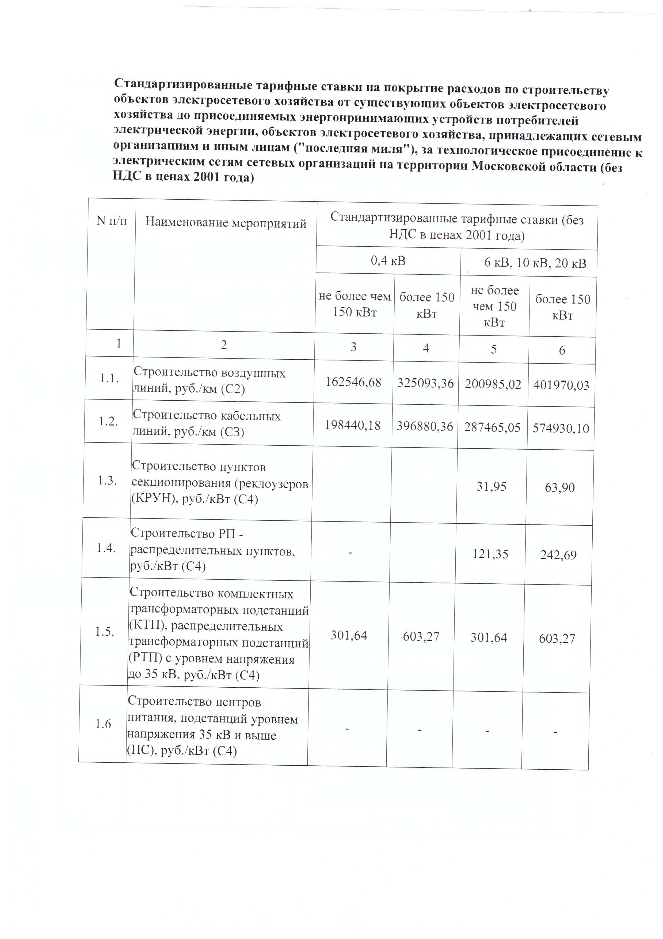

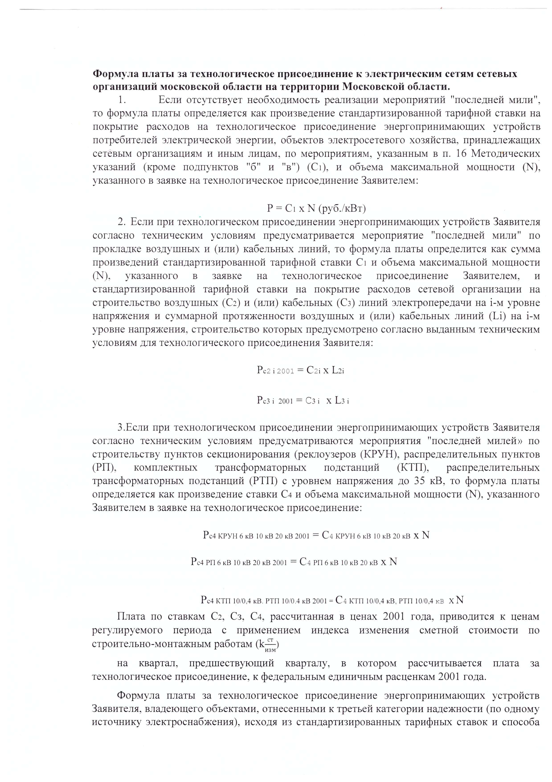

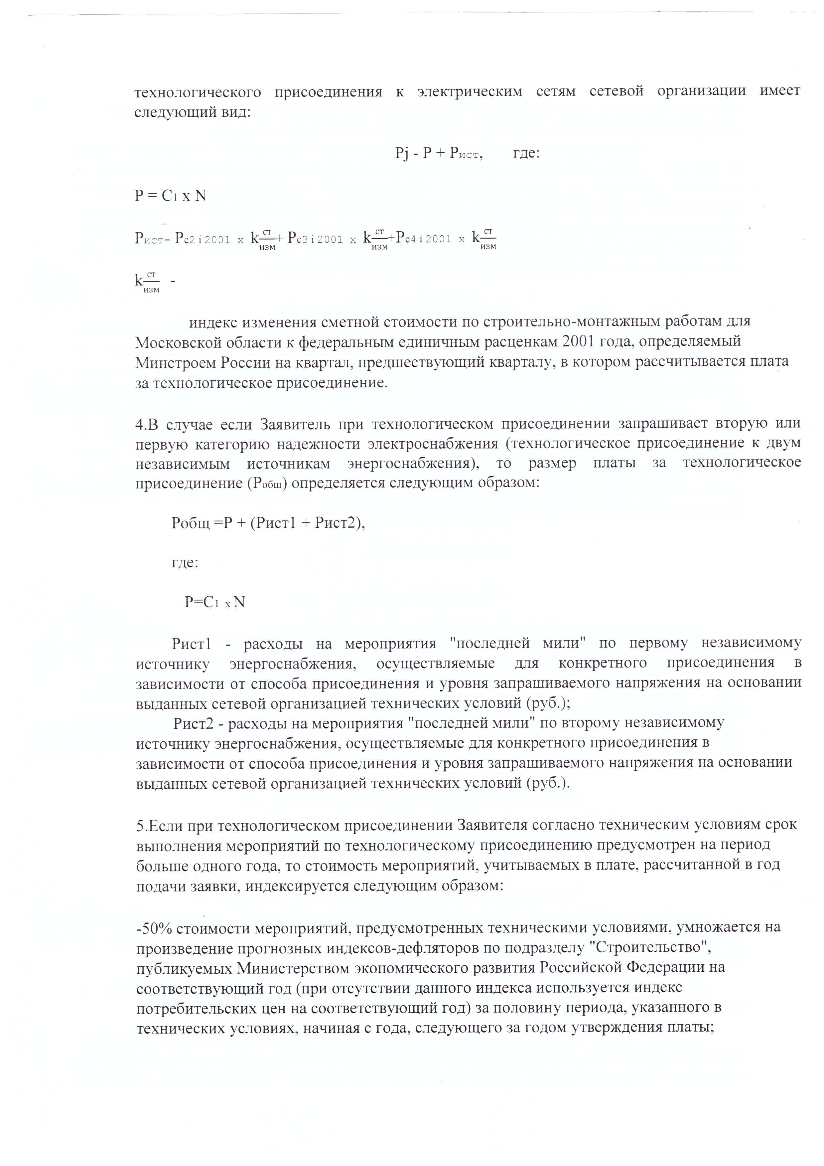

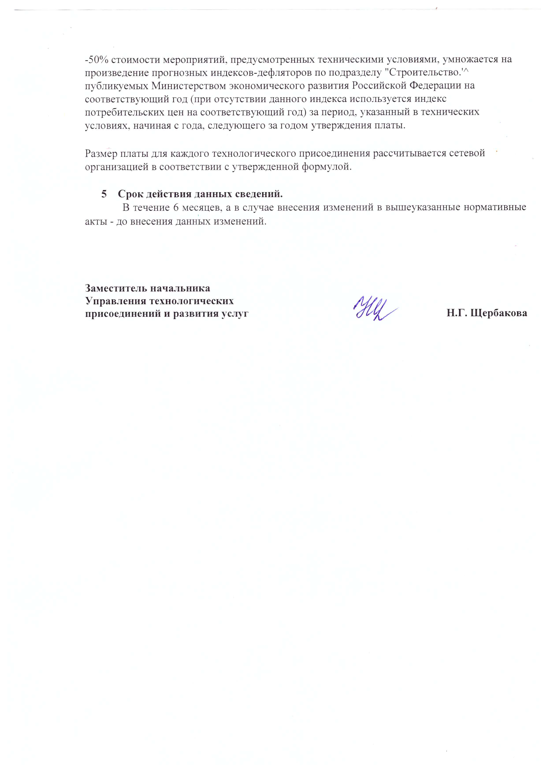

Приложение 6

ФОРМА ЗАЯВКИ НА УЧАСТИЕ В АУКЦИОНЕ
по продаже земельного участка

В Аукционную комиссию
___________________________________________________________________________________________________________
(наименование Организатора аукциона)
Заявитель ___________________________________________________________________________________________________________
(Ф.И.О. физического лица)

Паспортные данные: серия……………………№ ………………………………., дата выдачи «…....» ………………..….г.
кем выдан………………………………………………………………………………………………………………………….
Адрес регистрации по месту жительства ………………………………………………………………………………………
Адрес регистрации по месту пребывания ………………………………………………………………………………………
Контактный телефон ……………………………………………………………………………………………………………..
Представитель Заявителя¹ ………………(Ф.И.О,)…………………………………………………………….
Действует на основании доверенности от «…..»…………20..….г., № ………………………………………………………
Паспортные данные представителя: серия …………....……№ ………………., дата выдачи «…....» ……...…… .….......г.
кем выдан ..……………………………………………….……………………………..………………………………………...
Адрес регистрации по месту жительства ………………………………………………………………………………………
Адрес регистрации по месту пребывания ………………………………………………………………………………………
Контактный телефон ……..………………………………………………………………………………………………………
принял решение об участии в аукционе по продаже земельного участка:
Дата аукциона: ………..……………. № Лота …………
Наименование Объекта (лота) аукциона ………………………………………………………...……...…….…
Местоположение (адрес) Объекта (лота) аукциона ……………..……………………………………………
и обязуется обеспечить поступление задатка в размере _________________ руб. __________________________(сумма прописью),
в сроки и в порядке установленные в Извещении о проведении аукциона на указанный Объект (лот) аукциона.
- Заявитель обязуется:
  - Соблюдать условия и порядок проведения аукциона, содержащиеся в Извещении о проведении аукциона.
  - В случае признания Победителем аукциона заключить договор купли-продажи с Уполномоченным органом в соответствии с порядком, сроками и требованиями, установленными Извещением о проведении аукциона и договором купли-продажи земельного участка.
  - Использовать земельный участок в соответствии с видом разрешенного использования, указанным в Извещении о проведении аукциона и договоре купли-продажи земельного участка.
- Заявителю понятны все требования и положения Извещения о проведении аукциона. Заявителю известно фактическое состояние и технические характеристики Объекта (лота) аукциона и он не имеет претензий к ним.
- Заявитель извещен о том, что он вправе отозвать Заявку в любое время до установленных даты и времени окончания подачи Заявок на участие в аукционе, в порядке, установленном в Извещении о проведении аукциона.
- Ответственность за достоверность представленных документов и информации несет Заявитель.
- Заявитель подтверждает, что на дату подписания настоящей Заявки ознакомлен с порядком проведения аукциона, порядком внесения задатка, Извещением о проведении аукциона и проектом договора купли-продажи, и они ему понятны. Заявитель подтверждает, что надлежащим образом ознакомлен с реальным состоянием выставляемого на аукцион Объекта (лота) аукциона и информацией о нем.
- Заявитель осведомлен и согласен с тем, что Уполномоченный орган/ Организатор аукциона не несут ответственности за ущерб, который может быть причинен Заявителю отменой аукциона, внесением изменений в Извещение о проведении аукциона, а также приостановлением процедуры проведения аукциона.
- Условия аукциона по данному Объекту (лоту) аукциона, порядок и условия заключения договора купли-продажи с Участником аукциона являются условиями публичной оферты, а подача Заявки на участие в аукционе является акцептом такой оферты.
- В соответствии с Федеральным законом от 27.07.2006 № 152-ФЗ «О персональных данных», подавая Заявку, Заявитель дает согласие на обработку персональных данных, указанных выше и содержащихся в представленных документах, в целях участия в аукционе. (Под обработкой персональных данных понимается совершение, в том числе, следующих действий: сбор, систематизация, накопление, хранение, уточнение (обновление, изменение), использование, обезличивание, блокирование, уничтожение персональных данных). При этом общее описание вышеуказанных способов обработки данных приведено в Федеральном законе от 27.07.2006 № 152-ФЗ, а также на передачу такой информации третьим лицам, в случаях, установленных нормативными документами вышестоящих органов и законодательством. Настоящее согласие действует бессрочно и может быть отозвано в любой момент по соглашению сторон. Заявитель подтверждает, что ознакомлен с положениями Федерального закона от 27.07.2006 №152-ФЗ «О персональных данных»,
права и обязанности в области защиты персональных данных ему известны.

_________________________________________________________________________________________________________________
1 Заполняется при подаче Заявки лицом, действующим по доверенности

Платежные реквизиты Заявителя:

_______________________________________________________________________________________________________________________________
(Ф.И.О. для физического лица)

ИНН³ Заявителя

_____________________________________________________________________________________________________________________________
(Наименование Банка, в котором у Заявителя открыт счет; название города, где находится банк, отделение банка)

р/с или (л/с)
к/с
ИНН
КПП
БИК

Заявитель (уполномоченный представитель):

_____________________________________________________________________________________
(подпись Заявителя или его уполномоченного представителя)

_______________________________________________________________________________

³ ИНН для физических лиц 12 знаков (при наличии). Заявители – физические лица указывают ИНН в соответствии со свидетельством о постановке на учет физического лица в налоговом органе.

Приложение 7

ПРОЕКТ СОГЛАШЕНИЯ О ЗАДАТКЕ №____

____________________ « ____» ___________________г.
Комитет по конкурентной политике Московской области в лице ______________, действующего на основании _______________, именуемый в дальнейшем «Организатор аукциона», с одной стороны, Государственное казенное учреждение Московской области «Региональный центр торгов», в лице директора _________, действующего на основании Устава, именуемое далее «Лицо, осуществляющее функции организационно-технического характера», с другой стороны, и ________________, именуемое в дальнейшем «Заявитель», в лице _____________________________, действующего на основании _________________, с третьей стороны, заключили настоящий Договор о нижеследующем:

- Предмет соглашения

Заявитель в доказательство намерения заключить договор купли-продажи земельного участка, находящегося в собственности ____________/образованный из земель или земельного участка, государственная собственность на которые не разграничена, расположенного по адресу: Московская область, _________________
(далее - Аукцион), а также в качестве обеспечения надлежащего исполнения своих обязательств, в счет причитающихся с него по договору платежей, перечисляет денежные средства в размере ________ руб. __ коп., предусмотренном разделом 2 настоящего Соглашения.

- Порядок перечисления денежных средств

  - Заявитель перечисляет денежные средства (п.1) по следующим банковским реквизитам:
Получатель платежа: МЭФ Московской области
(л/с 05868217110 - Государственное казенное учреждение Московской области «Региональный центр торгов»), ОГРН 1145024006577, ИНН 5024147611, КПП 502401001,
р/с 40302810845254000001, БИК 044525000,
Банк получателя: ГУ Банка России по ЦФО

В связи с отсутствием КБК при заполнении полей (104, 105) платежного поручения (квитанции об оплате) для перечисления задатка рекомендуется указывать в соответствующих полях КБК - «0», ОКТМО - «0».
Назначение платежа: «Задаток для участия в аукционе «__»________ 20__ (дата аукциона), № лота __
по Договору о задатке от «____»______ 20__ №___» (при наличии реквизитов Договора),
НДС не облагается».
  - Платежи (п.1) осуществляются исключительно заявителем только в форме безналичного расчета в российских рублях.
  - В случае установления аукционной комиссией не поступления в указанный в Извещении о проведении аукциона срок и порядке суммы задатка, обязательства заявителя по внесению задатка считаются неисполненными.
  - Порядок возврата задатка в случаях, установленных действующим законодательством, определен в разделе 7 Извещения о проведении аукциона №___.

- Ответственность Сторон

3.1. Ответственность сторон за неисполнение либо ненадлежащее исполнение настоящего Соглашения наступает в соответствии с действующим законодательством.
3.2. Все споры и разногласия, которые могут возникнуть в результате исполнения Сторонами условий настоящего Соглашения, будут по возможности решаться путем переговоров. В случае невозможности разрешения споров путем переговоров Стороны рассматривают их в установленном законом порядке.

- Срок действия Соглашения

4.1. Соглашение вступает в силу с момента подписания его Сторонами.
4.2. Соглашение прекращает свое действие с момента надлежащего исполнения Сторонами взятых на себя обязательств.

- Заключительные положения

5.1. Все изменения и дополнения к настоящему Соглашению, включая уточнение реквизитов Заявителя, оформляются письменно дополнительным соглашением.
5.2. Настоящее Соглашение составлено в 3 (трех) подлинных экземплярах.

6. Юридические адреса и реквизиты Сторон

Лицо, осуществляющее организационно-технические функции | Организатор аукциона | Заявитель

7. Подписи сторон

Должность | Должность | от Заявителя
__________/ И.А. Неплюева /  Подпись | ______________/____________/  Подпись | _______________/________________/  Подпись

Приложение 8

Форма

В ___________________________________
(Организатор аукциона)

от __________________________________
(Ф.И.О. гражданина (физического лица)

Запрос на осмотр Объекта (лота) аукциона

Прошу оформить документ для осмотра Объекта (лота) аукциона от «__»________20 ___г. № _____

Лот №__________, расположенный по адресу: _____________________________________________,

Уполномоченное лицо на осмотр:

___________________________________________________________________
Ф.И.О.

Контактные телефоны:________________________

Для физических лиц: Подпись Ф.И.О.

Приложение 9

Проект по Лоту № 1
ДОГОВОР
купли-продажи земельного участка № ____

Город ____________Московской области, _____________________ две тысячи семнадцатого года.

ПРОДАВЕЦ: Комитет _________________________________________________________,
в лице ________________________________________________________________, действующего на основании Устава, с одной стороны,

Для физических лиц:

ПОКУПАТЕЛЬ ___________________________________, ________________ года рождения,
(Ф.И.О.)
паспорт ________________, выданный ______________________, код подразделения ______,
(серия, номер) (кем и когда выдан)
ИНН ____________, проживающий (ая) по адресу: ___________________________________, с другой стороны, именуемые также «Стороны», заключили настоящий Договор о нижеследующем:

1. Предмет Договора

1.1. Продавец обязуется передать, а Покупатель обязуется принять в собственность в соответствии с условиями настоящего Договора земельный участок площадью _______ кв.м, размещённый в границах, указанных в кадастровом паспорте, прилагаемом к настоящему Договору, расположенного по адресу: Московская область, ___________________________________, с кадастровым номером __________________, _________________________________________________________________________________________________________________________________ (далее - Земельный участок).
Категория земель: земли населённых пунктов.
Вид разрешённого использования: ______________________.
1.2. Основанием для заключения настоящего Договора является Протокол ______________ от ___ _____ 2017 года № __.
1.3. На Земельном участке отсутствуют объекты недвижимого имущества.

2. Цена Земельного участка

2.1. Цена Земельного участка установлена в соответствии с Протоколом _____________________
от ___ _____ 2017 года № __ и составляет _________(______________) рублей __ копеек.
2.2. Покупатель перечисляет сумму, указанную в пункте 2.1. настоящего Договора, за вычетом ранее внесённого задатка в размере _________ (_________________________________________) рублей
__ копеек на счёт Управления федерального казначейства по Московской области _________________________________________________________________________________
_________________________________________________________________________________
_________________________________________________________________________________.
2.3. Датой оплаты Земельного участка считается дата поступления денежных средств на счёт, указанный в пункте 2.2. настоящего Договора.
2.4. Оплата производится в полном объёме не позднее 60 (шестидесяти) календарных дней со дня подписания настоящего Договора.

3. Передача Земельного участка и переход права
собственности на Земельный участок

3.1. Оформление права собственности на Земельный участок подлежит обязательной государственной регистрации в органе, осуществляющем государственную регистрацию прав на недвижимое имущество и сделок с ним, по месту нахождения Земельного участка.
3.2. Земельный участок считается переданным Продавцом и принятым Покупателем по акту приёма-передачи.

4. Обязанности Сторон
4.1. Покупатель обязуется:
4.1.1. Полностью оплатить цену Земельного участка в размере, порядке и сроки, установленные статьёй 2 настоящего Договора;
4.1.2. В течение 7 (семи) календарных дней после полной оплаты цены Земельного участка представить Продавцу документы, подтверждающие оплату.
4.1.3. В течение 14 (четырнадцати) календарных дней после получения от Продавца документов, перечисленных в пункте 4.2.1. настоящего Договора, направить их в орган, осуществляющий государственную регистрацию прав на недвижимое имущество и сделок с ним.
4.1.4. В течение 7 (семи) календарных дней с даты получения свидетельства о регистрации права собственности на Земельный участок направить Продавцу нотариальную копию указанного свидетельства о государственной регистрации права.
4.2. Продавец обязуется:
4.2.1. В течение 7 (семи) календарных дней со дня получения документов, перечисленных в пункте 4.1.2. настоящего Договора, и поступления в бюджет денежных средств за Земельный участок в полном объёме передать Покупателю договор купли-продажи и документы, необходимые для государственной регистрации перехода права собственности в установленном порядке.
4.2.2. При получении сведений об изменении реквизитов, указанных в пункте 2.2 настоящего Договора, письменно уведомить о таком изменении Покупателя.
4.3. Права, обязанности и ответственность Сторон, не предусмотренные настоящим Договором, устанавливаются в соответствии с действующим законодательством.

5. Ответственность Сторон

5.1. Продавец не несёт ответственности за недостоверность сведений, представленных ему Покупателем или иными органами и организациями, вошедших в настоящий Договор, включая приложения к нему.
5.2. В случае нарушения установленного пунктом 2.4 настоящего Договора срока оплаты цены Земельного участка Покупатель уплачивает Продавцу неустойку за каждый день просрочки в размере одной трёхсотой ставки рефинансирования Центрального банка Российской Федерации, действующей на день выполнения денежного обязательства, от неуплаченной суммы. Неустойка перечисляется в порядке, предусмотренном в пункте 2.2. настоящего Договора.
Уплата неустойки не освобождает Покупателя от исполнения обязательств по настоящему Договору.
5.3. После передачи Покупателю по акту приёма-передачи Земельного участка Продавец не несёт ответственность за недостатки, препятствующие или ограничивающие использование Земельного участка, о которых не было известно Покупателю и Продавцу на момент заключения настоящего Договора.

6.Рассмотрение споров

6.1. Настоящий Договор считается заключенным с даты его подписания Сторонами и действует вплоть до полного выполнения Сторонами своих обязательств либо до его расторжения.
6.2. Настоящий Договор может быть расторгнут в форме, установленной законом, по требованию одной из Сторон, в том числе в связи с неоплатой или неполной оплатой Покупателем цены Земельного участка.
6.3. В случае расторжения настоящего Договора Покупатель возвращает Продавцу полученный им Земельный участок в течение 14 (четырнадцати) календарных дней со дня расторжения настоящего Договора по акту приёма-передачи, подписанному обеими Сторонами.
6.4. Расторжение настоящего Договора не освобождает Стороны от выплаты пеней и других платежей, предусмотренных настоящим Договором.
6.5. Все споры между Сторонами, возникающие по настоящему Договору, разрешаются в соответствии с законодательством Российской Федерации.

7. Обременения (ограничения) Земельного участка

7.1. Земельный участок свободен от любых имущественных прав и претензий третьих лиц.
7.2. Обременения (органичения) отсутствуют.

8. Особые условия Договора

8.1. Оформление права собственности на Земельный участок по настоящему Договору подлежит обязательной государственной регистрации в органе, осуществляющем государственную регистрацию прав на недвижимое имущество и сделок с ним, по месту нахождения Земельного участка, после исполнения обязательств по оплате Земельного участка в соответствии со статьёй 2 настоящего Договора. Расходы по государственной регистрации перехода права собственности на Земельный участок несёт Покупатель.
8.2. Изменения и дополнения настоящего Договора считаются действительными, если совершены в письменной форме и подписаны уполномоченными на то лицами.
8.3. Настоящий Договор составлен в 3 (трех) экземплярах, имеющих одинаковую юридическую силу, из которых по одному экземпляру хранится у Сторон, один экземпляр передается в орган, осуществляющий государственную регистрацию прав на недвижимое имущество и сделок с ним.

9. Приложения к Договору

Приложение № 1 - Кадастровый паспорт Земельного участка от ___________ № ___________ (на двух листах),

10. Адреса и подписи Сторон

Продавец:
_______________________________________________________________________________

Покупатель:
_______________________________________________________________________________

Приложение к договору
купли-продажи земельного участка
от «__» № __________

АКТ ПРИЕМА-ПЕРЕДАЧИ

____________________ две тысячи семнадцатого года

Комитет ______________________________________________________________, в лице _________________________________________________________________________, действующего на основании Устава, с одной стороны и

Покупатель |  |  |  |  |  | ,
 |  | (Ф.И.О.)
паспорт |  |  |  | , выдан
(серия, номер) |  |  |  |  | (кем и когда выдан)
 |  |  |  |  |  | ,
проживающий по адресу:
 |  |  |  |  |  | ,

именуемый в дальнейшем Покупатель,с другой стороны, в соответствии со ст. 556 ГК РФ
заключили настоящий передаточный акт о нижеследующем:
1. ПРОДАВЕЦ передал в собственность ПОКУПАТЕЛЯ земельный участок общей площадью ___________ кв.м, категория земель - земли населенных пунктов, разрешенное использование _________________________, с кадастровым номером --____________________, местоположение (адрес): ___________________________, в соответствии с договором купли-продажи земельного участка от ___________
№ ______, а ПОКУПАТЕЛЬ принял указанный земельный участок полностью в таком виде, в котором он находился в момент подписания договора купли-продажи.
2. Расчет по договору произведен полностью в размере ________________рублей, НДС не облагается, платежи от __________________.
3. Претензий у ПОКУПАТЕЛЯ к ПРОДАВЦУ по передаваемому земельному участку не имеется.
4. Настоящий акт приема-передачи составлен в трех экземплярах, один из которых передается ПРОДАВЦУ, второй ПОКУПАТЕЛЮ, третий – в Управление Росреестра по МО.

ПОДПИСИ СТОРОН:
Продавец Покупатель

______________________________ ______________________________

Приложение 10

Форма

ДОВЕРЕННОСТЬ
ОБРАЗЕЦ

г. ____________ «___» _________________20__г.

_________________________________________________________________________
(Ф.И.О. физического лица)
уполномочивает ___________________________________________________________
(Ф.И.О. представителя Заявителя, паспортные данные)
быть представителем_______________________________________________________
(Ф.И.О физического лица)
для участия в аукционе на право заключения договора купли-продажи Объекта (лота) аукциона №____________, находящийся по адресу:_______________________, площадью_______ кв.м.
(местоположение Объекта (лота) аукциона)
со следующими полномочиями: осматривать Объект (лот) аукциона, подавать и подписывать заявку установленного образца с пакетом документов, участвовать в аукционе, определять цену, подписывать протоколы, по итогам аукциона заключать договор купли-продажи земельного участка, подписывать акт приема-передачи, а также представлять соответствующий пакет документов для государственной регистрации договора купли-продажи.

Срок действия доверенности: _________________ без права передоверия.
(не более 1 года)

Представитель Заявителя _________________ _______________
(Ф.И.О) подпись

Удостоверяю,

Подпись _______________ _____________________

(Ф.И.О. Заявителя)

*- Доверенность должна быть оформлена нотариально.

Приложение 11

СХЕМА ПРОЕЗДА

Московская область, Красногорский район, п/о Путилково, 69-й км МКАД,
ООК ЗАО «Гринвуд», стр. 17, 5 этаж, ГКУ «РЦТ».

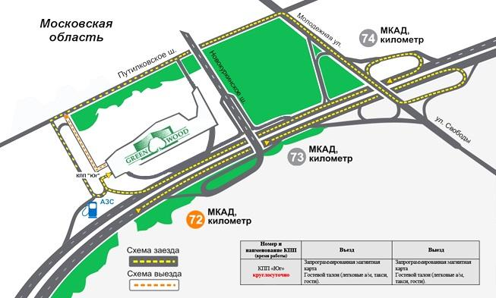

ПРОШИТО И ПРОНУМЕРОВАНО

___________ листов

Исп. _____________

ЛИСТ СОГЛАСОВАНИЯ
ИЗМЕНЕНИЙ В ИЗВЕЩЕНИЕ О ПРОВЕДЕНИИ АУКЦИОНА № ПЗ-ОЗ/17-311

Управление реализации
Земельных и иных прав _______________________ ___________________

Отдел финансово-экономической
деятельности и государственных
закупок _______________________ ___________________

Первый заместитель директора _______________________ ___________________

Директор _______________________ ___________________

СОГЛАСОВАНИЕ
ИЗМЕНЕНИЙ В ИЗВЕЩЕНИЕ О ПРОВЕДЕНИИ АУКЦИОНА

____________________________________________ ______________________________/

____________________________________________ ______________________________/

____________________________________________ ______________________________/

____________________________________________ ______________________________/

Исполнитель _______________________ __________________

Здесь и далее указано московское время.
За исключением случая привлечения Специализированной организации в качестве Организатора аукциона.
Не указывается в случае привлечения специализированной организации в качестве Организатора аукциона

